**UNIVERSIDADE CASTELO BRANCO**

**ESCOLA SUPERIOR DE GESTÃO E TECNOLOGIA**

**CURSO DE BACHARELADO EM SISTEMAS DE INFORMAÇÃO**

PEDRO HEBER DA CUNHA LEITÃO

RAFAEL MELIS CATARINO

**CORTA7 – SISTEMA DE ADMINISTRADOR DE BARBER SHOPS**

**RIO DE JANEIRO, 2019.**

**Pedro Heber da Cunha Leitão**

**Rafael Melis Catarino**

**Alunos do Curso de Sistema de Informação da UCB**

**SISTEMA ADMINISTRADOR DE BARBER SHOPS**

Projeto Final apresentado como exigência da disciplina Trabalho de Conclusão de Curso de Bacharelado em Sistemas de Informação, apresentado a UCB, como requisito para a conclusão do curso e obtenção do título de Bacharel em Sistemas de Informação.

**ANDRE PRZEWODOWSKI FILHO**

**Orientador**

**Rio de Janeiro, junho de 2019.**

**SISTEMA ADMINISTRADOR DE BARBER SHOPS**

Com fundamento nas disposições da Lei n.º 9.609/98 e da Lei n.º 9.610/98, autorizamos a Universidade Castelo Branco a disponibilizar este trabalho ao público por meios eletrônicos ou impressos. Permitindo a quem tiver acesso, por qualquer meio, a reprodução parcial dos artigos e programas somente para fins acadêmicos desde que citada à fonte.

Este trabalho expressa a opinião de seus autores e não necessariamente à da Universidade Castelo Branco.

_____________________________

**Pedro Heber da Cunha Leitão**

_____________________________

**Rafael Melis Catarino**

**Rio de Janeiro, Dezembro de 2019.**

**SISTEMA ADMINISTRADOR DE BARBER SHOPS**

**Elaborado por:**

**Pedro Heber da Cunha Leitão**

**Rafael Melis Catarino**

Alunos do curso de Bacharelado em Sistemas de Informação da UCB

Foram analisados e aprovados:

|  |  |
| --- | --- |
|  |  |
|  |  |
| Pedro Heber da Cunha Leitão | Grau:____ |
|  |  |
| Rafael Melis Catarino | Grau:____ |

Rio de Janeiro, dezembro de 2019.

__________________________________________________

__________________________________________________

__________________________________________________

ANDRE PRZEWODOWSKI FILHO

Orientador

**Rio de Janeiro, dezembro de 2019.**

Sumário

1

**INTRODUÇÃO** **6**

1.1 DEFINIÇÃO DO PROBLEMA 7

1.2 HIPÓTESE 7

1.3. OBJETIVOS 7

1.3.1. OBJETIVO GERAL 8

1.3.2. OBJETIVOS ESPECÍFICOS 8

1.4 JUSTIFICATIVA 8

1.5 METODOLOGIA 9

1.6 CICLO DE VIDA 9

**2. FUNDAMENTAÇÃO TEÓRICA** 11

2.1 EMPRESA 11

2.1.1 HISTÓRICO 11

2.2. ANÁLISE DE NEGÓCIO 12

2.2.1. REGRAS DE NEGÒCIO 12

2.2.2. REQUISITOS DO SISTEMA 13

2.2.2.1 REQUISITOS FUNCIONAIS 13

2.2.2.2. REQUISITOS DE PERSISTÊNCIA 14

2.2.2.3 REQUISITOS NÃO FUNCIONAIS 15

2.3 O SISTEMA (MINI MUNDO) 16

2.3.1. RELATÓRIOS GERADOS PELO SISTEMA 16

**3. PROJETO** **17**

3.1. DIAGRAMA DE CASO DE USO 17

3.1.1 CASO DE USO GERAL 17

3.2 DESCRIÇÃO DOS CASOS DE USO 23

3.3 DIAGRAMA DE CLASSES 43

3.4 DIAGRAMA DE SEQUENCIA 45

3.5 MODELO DO BANCO DE DADOS 57

3.5.1 MODELO CONCEITUAL DE BANCO DE DADOS 58

3.5.2 MODELO LÓGICO DO BANCO DE DADOS 59

3.5.3. DIAGRAMA DE ENTIDADE E RELACIONAMENTO 60

3.6 DICIONÁRIO DE DADOS 61

3.7 MÃO DE OBRA 68

**4.** **CONCLUSÃO** **69**

**5.** **REFERÊNCIAS BIBLIOGRÁFICAS** **70**

1. **INTRODUÇÃO**

Qualquer prestador de serviços da área da beleza além de buscar atender um número maior de clientes possíveis, tem como principal objetivo também, ter clientes fidelizados, além de proporcionar um bom atendimento.

Uma das maneiras de se prestar um bom atendimento se mostra a partir do ambiente de cada empresa, como essa preza um bom atendimento aos seus clientes, como também, as organizações mantidas por ela. A cada dia mais empresas buscam a tecnologia para ter uma melhor organização e inovar nos negócios, tendo assim, um atendimento melhor aos seus clientes.

A inovação é uma das peças chaves para o crescimento de uma empresa, de modo que se possa ter dados dos serviços prestados acessíveis e organizados.

A administração da informação é de extrema importância, atualmente, em qualquer tipo de negócio ou empresa, desde a empresa grande até a microempresa, entretanto, as microempresas tem bastante dificuldade em administrar seus negócios pela necessidade de um sistema que mantenha as informações sempre atualizadas.

Grande parte das barbearias, possuem uma grande movimentação de clientes, fazendo necessário um software para acompanhar um serviço. Um sistema nesta parcela de mercado, facilita o acesso pelo cliente e também pelos proprietários e profissionais.

Os modelos de barbearias atualmente trabalham com inúmeros serviços além dos cortes de cabelo e de barba. Alguns exemplos destes serviços são a venda de produtos, acesso a computadores e jogos no local e etc. O intuito do sistema é realizar um gerenciamento total da barbearia e de todos os serviços por ela prestados. O sistema desenvolvido como resultado deste trabalho é um sistema local para uma Barbearia.

* 1. **DEFINIÇÃO DO PROBLEMA**

Algumas barbearias ou profissionais que prestam esse serviço, realizam cadastros de seus clientes, fazem controle de finanças ou agendam serviços em agendas de formas trabalhosa e desorganizada. Com tudo, no momento em que o administrador da barbearia quiser analisar relatórios, ver os clientes cadastrados e os serviços que foram feitos e controlar o estoque da loja, o administrador terá essa possibilidade. Durante a semana, profissionais ou a barbearia atendem muitos clientes, porém, no final de semana o número de clientes aumenta, com isso, os horários não são bem gerenciados. Alguns clientes desmarcam em cima da hora, ou não comparecem para o serviço, e outros chegam sem horário marcado. Ao analisar essa situação levantou-se a seguinte questão: O que fazer para facilitar os processos através de um S.I?

* 1. **HIPÓTESE**

A proposta deste trabalho é atender as necessidades das barbearias ou profissionais da área na administração dos dados de cada cliente, serviços prestados e agendados, acompanhamento de desempenho de cada profissional, gerar relatórios e agendar serviços facilmente.

O acesso ao sistema será feito na barbearia, onde deverá ter um computador para que o sistema possa funcionar. O administrador poderá cadastrar profissionais, e por meio do seu Login e Senha, poderá controlar e manusear os cadastros de todos os serviços, produtos e profissionais, clientes e os atendimentos que alimentarão os relatórios. Com os relatórios o administrador poderá realizar tomadas de decisões que beneficiem o faturamento da empresa. O Operador comum poderá cadastrar atendimentos no sistema.

* 1. **OBJETIVOS**
     1. OBJETIVOS GERAIS

Implementar um sistema de controles de serviços, registro de pagamentos, e gerador de relatórios para acompanhamento e analise de uma barbearia.

* + 1. OBJETIVOS ESPECIFICOS

1. Levantar os requisitos necessários para o desenvolvimento do sistema.
2. Analisar a rotina do seguimento de barbearia,
3. Gerar relatórios que auxiliem nas atividades do cotidiano.
4. Programação feita em PHP.
   1. **JUSTIFICATIVA**

Microempreendedores estão atuando no mercado de uma forma mais ativa, como nunca visto antes, e com isso, surge como uma boa proposta para este serviço, ser gerenciado com mais vigor. O uso das barbearias muito forte em muitos homens, de todas as classes sociais e todas as idades.

Além de todo o crescimento, as barbearias estão cada vez mais próximas da população, a extensão da procura sobre esses locais ou serviços só vem aumentando. Isso proporciona uma vasta gama de empreendimentos gerando uma ampliação de empregos. Embora existam muitos ambientes dedicados a esse tipo de serviço, seu diferencial está englobado na qualidade de serviço prestado, um estudo de satisfações, fatores que envolvam a importância de manter o cliente satisfeito com os serviços oferecidos.

Pesquisas mostram que, os homens nos últimos tempos, estão cada vez mais se cuidando, devido à quebra de muitos preconceitos e o amplo meio de informação. Isso faz com que o homem tenha uma preocupação maior com a sua aparência.

É importante ressaltar, que o ramo de barbearias, é um dos setores que mais vem crescendo ultimamente. Embora estejamos passando por um momento de crise, o público masculino está cada vez mais buscando os tratamentos de beleza.

Diante desse contexto, e com tudo que foi pesquisado ficou constatado a evidente oportunidade de negócio na área. Com isso pretendemos inovar com possibilitando esse crescimento mais de perto.

**1.5 METODOLOGIA**

A tecnologia e a ferramenta que serão utilizadas para o desenvolvimento do sistema de informação, são decisivas na qualidade deste processo de resolução de problemas. Visando as possíveis mudanças que podem ser originadas pela nova estratégia de mercado ou solicitação de melhoria do cliente, o sistema será dinâmico pensando nas possíveis evoluções.

Buscando o entendimento do negócio que o sistema automatiza e compreender as necessidades dos usuários, está sendo realizado o levantamento de requisitos. Este levantamento consiste na entrevista ao cliente sobre quais necessidades devem ser atendidas (REZENDE, 2005). Foram realizadas entrevistas com profissionais na área Das barbearias e pesquisas na internet, para a montagem do levantamento de requisitos. Os profissionais forneceram informações e parâmetros primordiais para a modelagem de dados do sistema.

Com base nas informações coletadas, será utilizada a ferramenta UML para obter todas as visões e aspectos do sistema e documentá-lo. Por meio da orientação a objetos, a UML é uma linguagem visual usada para modelar sistemas computacionais. Ela é representada através de diversos diagramas, onde cada um representa o sistema sob uma determinada visão (PRESSMAN, 2006).

Para o desenvolvimento do modelo conceitual do Banco de Dados, foi utilizada a ferramenta *BrModelo*, e através do programa *Astah*, foram criados o diagrama de caso de uso, o diagrama de classe e todos os diagramas de sequência.

Após a elaboração da modelagem de dados, será desenvolvido o sistema na linguagem PHP, que proporciona liberdade de escolha de sistema operacional e servidor web, e a utilização de programação estruturada ou programação orientada a objeto (OOP), ou ainda uma mistura das duas. Sendo uma das mais fortes características do PHP o suporte a uma ampla variedade de banco de dados, será utilizado o SGBD MySQL, que faz uso da linguagem SQL como interface, que é um banco de dados simples, rápido e eficiente para se trabalhar com sistemas Web e possui seu código de fonte aberto.

* 1. **CICLO DE VIDA**

O ciclo da vida do projeto é o conjunto de fases que se organiza um projeto desde a sua iniciação até o seu fechamento, Corta7 (2019). Uma fase é um conjunto de atividades do projeto relacionadas entre si e que geralmente, finaliza com a entrega de um produto parcial ou completo. Existem projetos que somente precisam de uma fase, e outras de grande complexidade que requerem um importante número de fases e subfases.

Ter um ciclo de vida de projeto de sistema é interessante pelas seguintes razões:

* Definições das atividades a serem executadas em um projeto.
* Consistência entre muitos projetos de desenvolvimento da mesma organização.
* Introdução de pontos de verificação para o controle gerencial de decisões.
* Baixo custo de implementação;
* Facilidades do gerenciamento de prazos.
* Documentação rápida.
* Diminui o tempo entre a análise e a implementação.
* Assegura que o novo sistema satisfaça as necessidades do usuário.

Encontram-se diversos modelos de ciclo de vida, segundo Bezerra (2007). O que muda entre eles é a forma em como as várias fases são encadeadas. Assim, são considerados diversos modelos de ciclo de vida, onde os mais importantes são: Cascata (ciclo de vida clássico), Prototipação, Modelo Espiral, Iterativo, Incremental e Técnica de Quarta Geração.

O sistema Corta7 será desenvolvido em modelo ciclo de vida PROTOTIPAÇÃO, pois o usuário participa teoricamente da criação do projeto, o que impede o usuário fique insatisfeito com o resultado final, além de possibilitar maior riqueza de especificações com os feedbacks adquiridos através da opinião dos usuários (prestador de serviço e cliente). As chances de erros e principalmente de insatisfação após o projeto ser concluído, são reduzidas com a participação do usuário na criação de cada fase do projeto, criando assim um sistema que se adapte às necessidades.

O modelo selecionado possui seis fases: Levantamento de necessidades; Análise de Alternativas; Projetos; Desenvolvimento, Implementação; Manutenção, abaixo vamos explicar com detalhes cada uma das 6 etapas segundo Gordon (2006):

**Levantamento das necessidades / Análise de requisitos​:** Identifica as necessidades de informações da organização.

**Análise de alternativas:** Resume-se na identificação e avaliação de sistemas alternativos.

**Projetos​:** Dedica-se na construção das especificações detalhadas para o projeto selecionado. Essas especificações incluem o projeto das interfaces, banco de dados, características físicas do sistema, tais como número, tipos e localizações das estações de trabalho, hardware de processamento, o cabeamento e os dispositivos de rede. Deve especificar os procedimentos para testar o sistema completo antes da instalação.

**Desenvolvimento​:** Inclui o desenvolvimento ou aquisição do software, a provável aquisição do hardware e o teste do novo sistema.

**Implementação​:** Ocorre após o sistema ter passado satisfatoriamente por testes de aceitação. O sistema é transferido do ambiente de desenvolvimento para o ambiente de produção. O sistema antigo (se existir) deve migrar para o novo.

**Manutenção​:** Refere-se a todas as atividades relacionadas a um sistema depois que ele é implementado. Deve incluir atividades tais como a correção de software que não funcione corretamente, a adição de novos recursos aos sistemas em resposta às novas demandas dos usuários.

Apesar do levantamento de requisitos, por ele mesmo levantar uma diversidade de informações que devem estar disponíveis na interface, os detalhes só são realmente percebidos durante a interação do usuário com o sistema. Por isso, os protótipos vão ser utilizados no desenvolvimento do Corta7, de modo que se projeta a experiência perfeita, se mostrando o modo mais eficaz de simular essa interação, sendo feito ainda no momento de concepção do sistema, o que ajuda a evitar gastos desnecessários de tempo e de verba.

1. **FUNDAMENTAÇÃO TEORICA**

## **2.1 EMPRESA**

### 2.1.1 HISTÓRICO

A Insanity Systems é uma empresa com foco em sistemas web para gerenciamento de pequenos/médios negócios, tendo como seu público alvo microempreendedores.

A Companhia está localizada na R. Auriflama, 169 – Guadalupe, Rio de Janeiro contendo uma equipe de 20 funcionários.

O objetivo principal da Insanity Systems é fazer com que seus clientes estejam cientes de toda a operação de sua empresa, seja na parte dos serviços, na parte financeira ou na parte administrativa da empresa.

Buscando atender ao mercado de microempreendedores da área beleza masculina, deseja desenvolver soluções em software que melhorem o dia a dia, proporcionando satisfação e agilidade aos seus clientes.

## **2.2. ANÁLISE DE NEGÓCIO**

### 2.2.1. REGRAS DE NEGÒCIO

As regras de negócio servem para definir ou restringir alguma ação nos processos de funcionamento da sua empresa. São declarações que irão descrever como determinadas operações devem ser realizadas e se há algum limite que precisa ser aplicado. Com isso, o painel das regras de negócio é geralmente definido como restrições ou objetivos esperados sobre operações de negócio, regras do domínio da aplicação ou regras de minimundo.

Morgan (2001) diz que as regras de negócios (RN) expressam declarações que são: “elementos-chave na definição das intenções e necessidades do negócio, ou reflexões de como a organização trabalha ou como pretende trabalhar no futuro”. Não seria possível cumprir as especificações necessárias para cada funcionalidade solicitada se as RN’s aplicadas a S.I não fossem fundamentais no desenvolvimento de softwares com aplicações em negócios. Em sistemas de informação, de acordo com date (2000), as RN’s são responsáveis pela definição do comportamento dos softwares, estes implementam algumas funcionalidades de negócios que podem ser divididas em 3:

1. Funcionalidades de Apresentação
2. Funcionalidade de Banco de Dados
3. Funcionalidades específicas da função de negócio em S.I.

**Tabela 1**- Tabela de identificação e descrição das Regras de negócio.

|  |  |
| --- | --- |
| IDENTIFICAÇÃO | DESCRIÇÃO |
| **RN01** | No momento do cadastro do profissional, será necessário, o administrador informar nome, endereço, fone, data de nascimento, cpf, rg, bairro, cidade, uf, cep. |
| **RN02** | Para realizar seu cadastro, o cliente deverá informar dados obrigatórios: nome, CPF, RG, telefone e E-mail. |
| **RN03** | Após o atendimento, o cliente poderá avaliar o serviço do profissional, dando uma nota de 1 a 5. |
| **RN04** | Relatórios como gerenciais, deverão ser gerados a  cada mês para ser ter o controle de quantidades  de atendimentos, clientes, lucros e etc. |

## **2.2.2. REQUISITOS DO SISTEMA**

### 2.2.2.1 REQUISITOS FUNCIONAIS

**Tabela 2 -** Tabela de identificação e descrição dos Requisitos Funcionais.

|  |  |
| --- | --- |
| IDENTIFICAÇÃO | DESCRIÇÃO |
| **RF001** | Manter funcionário - Cadastrar, excluir, consultar e alterar profissional. |
| **RF002** | Manter clientes - Cadastrar, excluir, consultar e alterar clientes. |
| **RF003** | Manter Produtos - Cadastrar, excluir, consultar e alterar produtos. |
| **RF004** | Marcar atendimento - Cadastrar, consultar, alterar, excluir, incluir itens, excluir itens, incluir serviços, consultar itens, editar itens, incluir serviços, consultar serviços, editar serviços, excluir serviços, abrir atendimento, fechar atendimento. |
| **RF005** | Manter serviços - Cadastrar, excluir, consultar e alterar serviços. |
| **RF006** | Manter Categoria - Cadastrar, excluir, consultar e alterar categorias. |
| **RF007** | Gerar relatórios - Gerar relatórios de atendimentos feitos no mês, atendimentos diários, de quantidade de cliente por serviço, etc. |
| **RF008** | Gerar relatórios gerenciais - Gerar relatórios de quantidade de cadastro, de formas de pagamento por maior procura e de procura por serviços. |

### 2.2.2.2 REQUISITOS DE PERSISTÊNCIA

**Tabela 3 –** Tabela de identificação e descrição de Requisitos de Persistência

|  |  |  |  |
| --- | --- | --- | --- |
| ID | NOME | ATRIBUTOS | DESCRIÇÃO |
| **RP001** | Funcionário | Nome completo; Data de Nascimento; fone; CPF; RG; CEP; Endereço; Número; UF; Cidade; Estado; Complemento; Bairro; | Representa  Profissional |
| **RP002** | Cliente | Nome completo; Data de Nascimento; Telefone; Celular; E-mail; CPF RG; CEP; Endereço; Complemento; Número; Cidade; Estado; Bairro e Senha; | Representa  Cliente. |
| **RP003** | Serviços | Nome; valor do serviço | Representa serviço |
| **RP004** | categoria | Nome da categoria | Representa Categoria |
| **RP005** | Produtos | Descrição do produto, preço de custo, unidade em estoque, categoria. | Representa Produtos |
| **RP006** | Atendimento | Data do Atendimento, Status do atendimento, data de fechamento do atendimento, funcionário do atendimento, cliente do atendimento. | Representa Atendimento |
| **RP007** | Gerar relatórios | Clientes cadastrados, produtos cadastrados, funcionários cadastrados, serviços cadastrados. | Representa a ação de gerar relatórios por meio do profissional. |
| **RP008** | Gerar relatórios gerenciais | Serviços por localidade, profissionais mais requisitados, produtos mais comercializados, avaliação dos profissionais. | Representa gerar relatórios gerenciais para controle do gerente ou profissional. |

### 2.2.2.3 REQUISITOS NÃO FUNCIONAIS

**Tabela 4 –** Tabela de identificação e descrição de Requisitos Não Funcionais

|  |  |
| --- | --- |
| IDENTIFICAÇÃO | DESCRIÇÃO |
| **RNF01** | O acesso ao sistema deverá ser controlado por meio de cpf e senha. |
| **RNF02** | A aplicação funcionará em todos os tipos de navegadores. |
| **RNF03** | O sistema terá um menu de navegação objetivo e simples. |
| **RNF04** | O banco de dados utilizado será relacional, seguro e ágil, garantindo a integridade e segurança do sistema |
| **RNF05** | O layout do sistema deverá ser intuitivo, de modo que possa facilitar e agilizar o manuseio dos clientes. |

## **2.3 O SISTEMA (MINI MUNDO)**

O sistema Corta7 será um sistema gerencial para barbearias (Barber shops). O sistema contará com: Cadastro de produtos para venda, cadastro de serviços oferecidos, cadastro de funcionários, cadastro de clientes, módulo de atendimento, módulo financeiro e relatórios gerenciais para tomada de decisão da administração do estabelecimento.

A principal operação do sistema é o registro de atendimentos onde serão informados os produtos e serviços consumidos no local, por determinado cliente e se houver serviços, será informado o profissional que realizou o atendimento. Todos esses dados serão transformados em informações através dos relatórios gerais e gerenciais, possibilitando tomadas de decisão por parte da administração do estabelecimento.

O administrador do sistema poderá cadastrar os clientes, os profissionais do estabelecimento, produtos para consumo, os serviços que serão prestados. O administrador terá também a função de abrir a comanda digital do estabelecimento para fazer a relação dos serviços e os produtos que o cliente consumiu. O administrador deverá ter acesso aos relatórios que fornecerão bases para tomadas de decisão. Alguns exemplos de relatórios são de: **Relatório** **de clientes por serviço**, onde serão verificados quais serviços são mais utilizados pelo cliente. **Relatório de Produtos por Cliente**, onde serão verificados quais produtos os clientes mais compram, **Relatório de** **Clientes por Profissional** onde será verificado quais profissionais são mais requisitados pelos clientes, **Relatório de satisfação do Cliente** onde será verificada as avaliações fornecidas pelos clientes referentes aos serviços prestados pelos funcionários.

### 2.3.1. RELATÓRIOS GERADOS PELO SISTEMA

* Relatório de Funcionários Cadastrados.

Deverão ser listados neste relatório todos os profissionais cadastrados no sistema. Sendo assim, o administrador poderá verificar todas as informações de todos os profissionais e filtrar quando houver uma necessidade de procurar algum profissional específico. A funcionalidade deste relatório é deixar o administrador atualizado e com controle do seu quadro de profissional.

* Relatório de Clientes Cadastrados.

Deverão listados neste relatório todos os clientes cadastrados no sistema. Sendo assim, o administrador poderá verificar todas as informações de todos os clientes e filtrar quando houver uma necessidade de procurar algum cliente específico. A funcionalidade deste relatório é deixar o administrador atualizado e com controle dos clientes já existentes e dos cadastros futuros.

* Relatório de Produtos Cadastrados.

Deverão listados neste relatório todos os produtos cadastrados no sistema. Sendo assim, o administrador poderá verificar todas as informações de todos os produtos e filtrar quando houver uma necessidade de procurar algum produto específico. A funcionalidade deste relatório é deixar o administrador atualizado e com controle dos produtos já existentes e dos cadastros futuros.

* Relatório de Gerencial

O administrador terá informações dos bairros onde tem mais clientes cadastrados e quais serviços têm mais procura no sistema. O objetivo deste relatório, é obter uma análise gerencial do seu sistema e alavancar suas estratégias de marketing para o maior desempenho nos serviços de menor procura.

* Relatório de Produtos mais comercializados

O administrador terá informações dos produtos mais comercializados dentro do estabelecimento para fins de controle de estoque das mercadorias e para possíveis tomadas de decisões que envolvam gerar mais lucro.

* Relatório de avaliação de profissionais

O administrador terá acesso ao relatório de avaliação dos profissionais que oferecem os serviços, podendo assim avaliar a satisfação do cliente com o estabelecimento e com os profissionais presentes neste estabelecimento.

# **3. PROJETO**

# DIAGRAMA DE CASO DE USO

### 3.1.1 CASO DE USO GERAL

**Figura 1:** Diagrama de Caso de Uso Geral

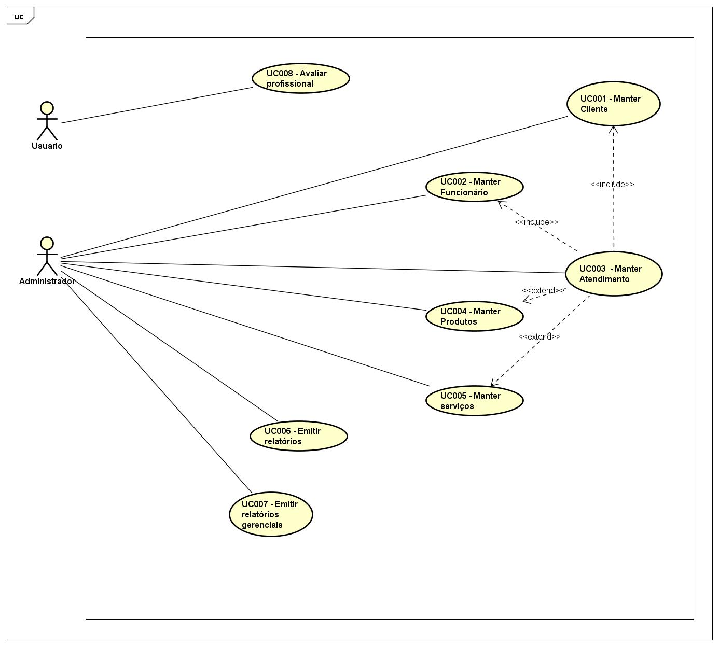

**FONTE:** Caso de uso produzido pelo software Astah.

**Figura 2:** Caso de Uso – Administrador Manter Cliente

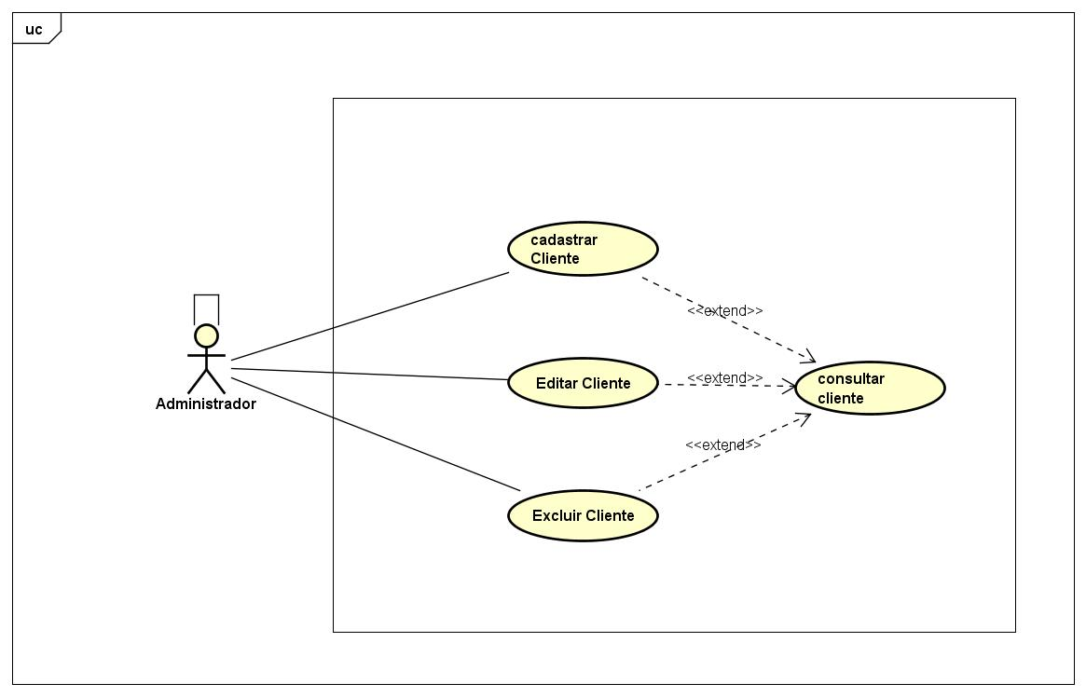

**FONTE:** Caso de Uso produzido pelo software Astah.

**Figura 3:** Caso de Uso – Manter Funcionário

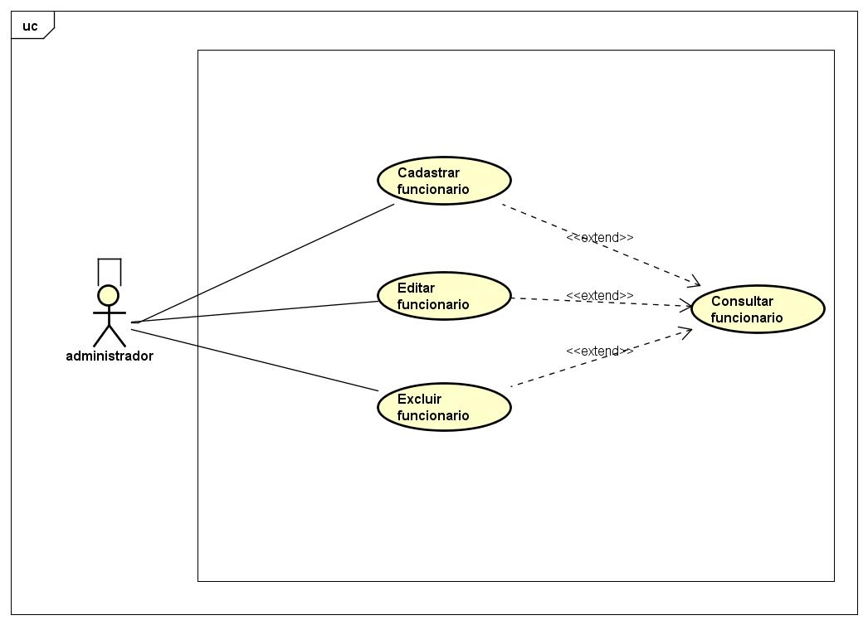

**FONTE:** Caso de Uso produzido pelo software Astah.

**Figura 4:** Caso de Uso – Manter Produtos

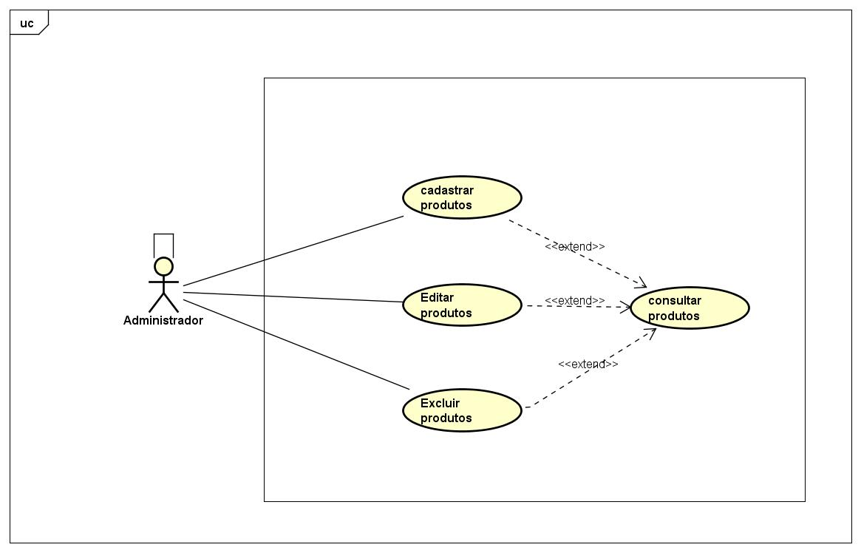

**FONTE:** Caso de Uso produzido pelo software Astah.

**Figura 5:** Caso de Uso – Manter Serviços

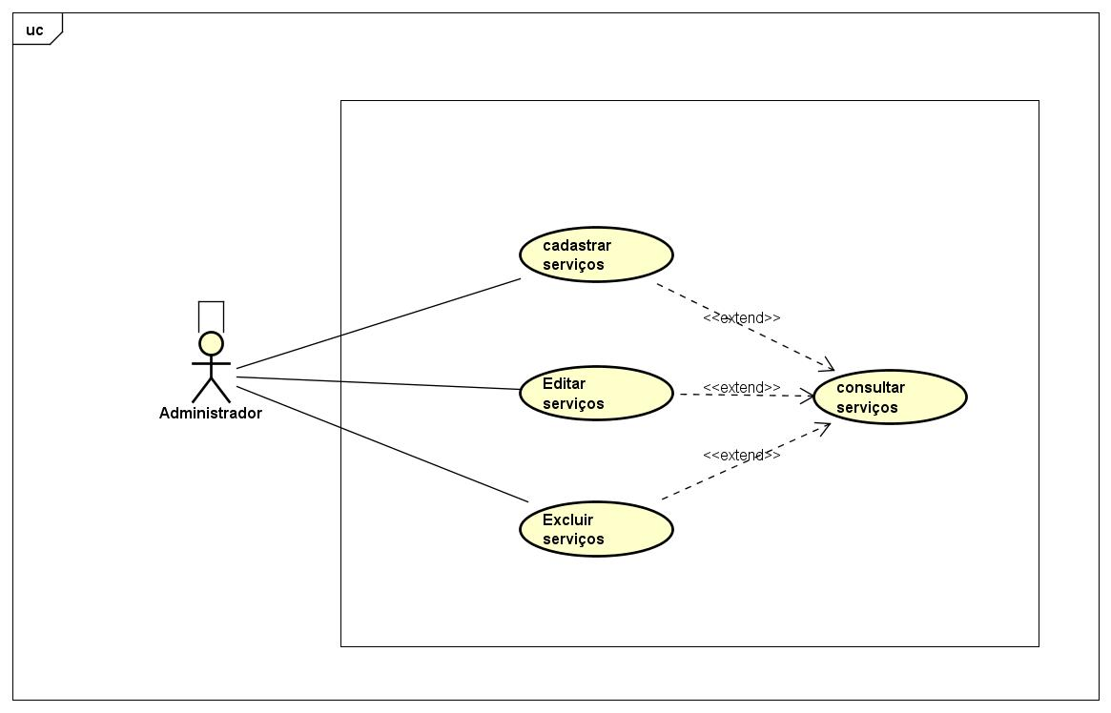

**FONTE:** Caso de Uso produzido pelo software Astah.

**Figura 6:** Caso de Uso – Manter Atendimento

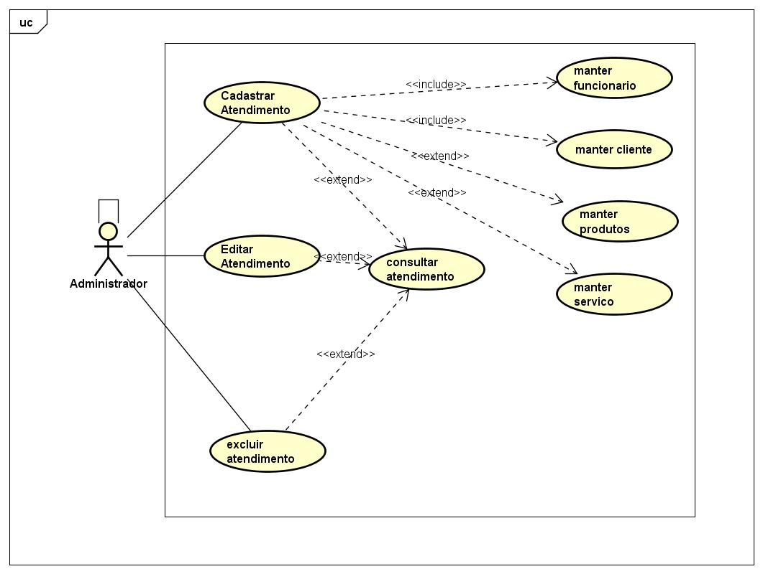

**FONTE:** Caso de Uso produzido pelo software Astah.

**Figura 7:** Caso de Uso – Emitir Relatórios

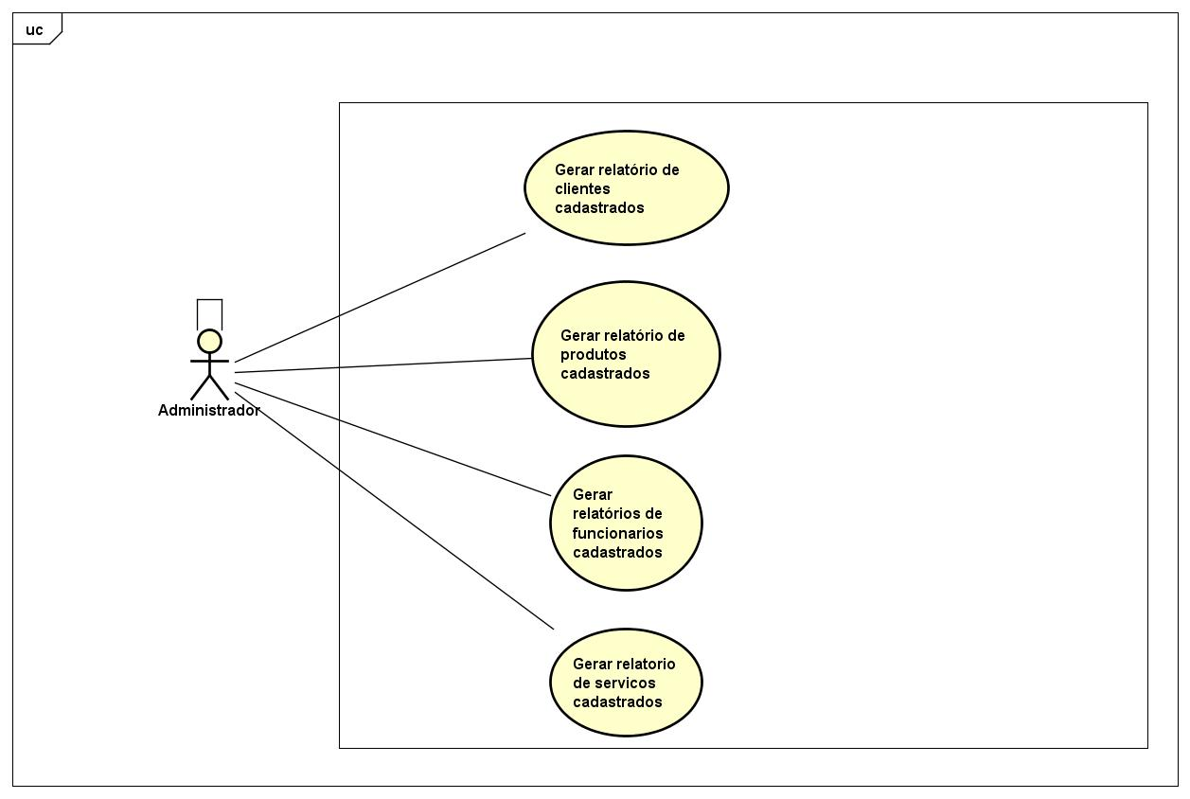

**FONTE:** Caso de Uso produzido pelo software Astah.

**Figura 8:** Caso de Uso – Emitir Relatórios Gerenciais

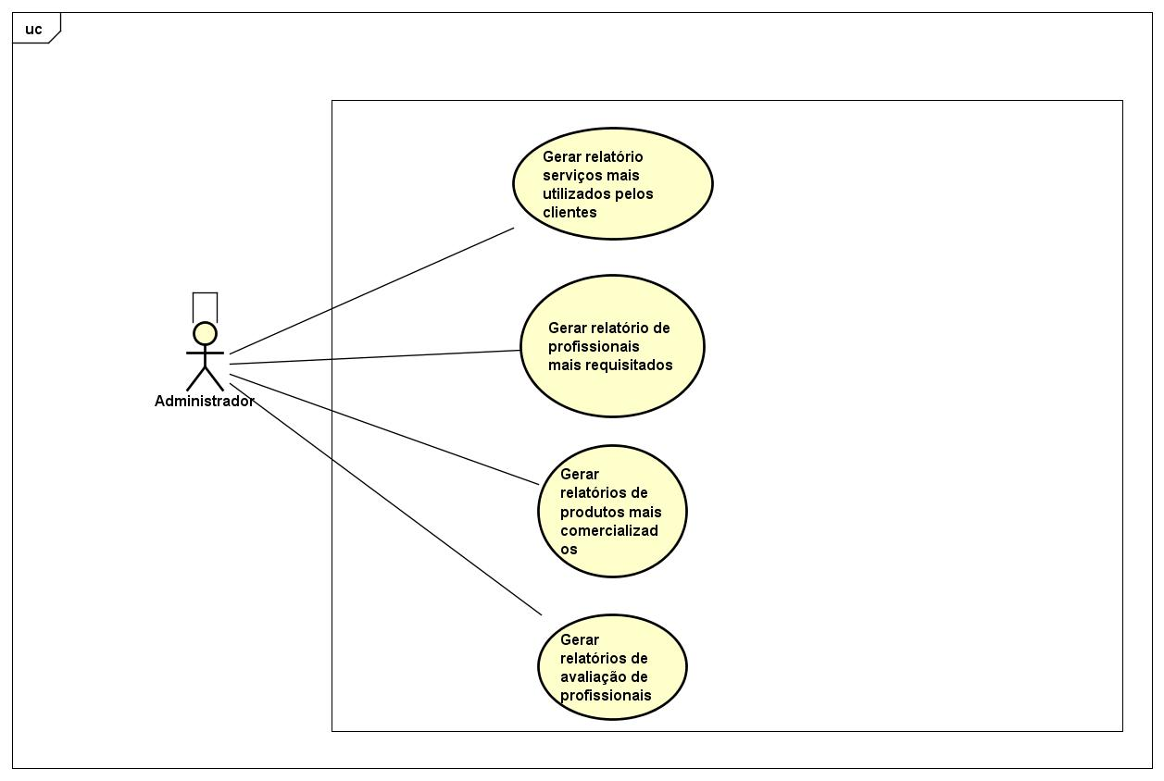

**FONTE:** Caso de Uso produzido pelo software Astah.

### DESCRIÇÃO DOS CASOS

● MANTER CLIENTE

**Tabela 1:​** Tabela de Descrição de Caso de Uso de Cadastrar cliente

|  |
| --- |
| CADASTRAR CLIENTE |
| **Descrição:** ​O usuário ou Administrador utiliza o sistema para incluir um novo cliente no sistema. |
| **Ator Primário:**​ cliente ou administrador |
| **Ator Secundário:​** Não possui |
| **Pré-condições:** ​O cliente não é identificado pelo sistema. |
| **Fluxo Principal:**  1. O Usuário ou o administrador seleciona a opção referente ao cadastro de novos clientes.  2. Serão preenchidos os seguintes dados:  a) Nome  b) Endereço  c) Bairro  d) Cidade  e) UF  f) CEP  g) CPF  h) RG  i) Fone  J) Email  3. Se o cadastro for completado com sucesso, o sistema relatará com mensagem de “cadastro bem sucedido”.  4. O sistema oferece as opções relacionadas ao seu perfil.  5. O caso de uso termina. |
| **Fluxo Alternativo:**  A1: cliente já cadastrado   1. Caso cpf do cliente já esteja cadastrado, sistema informará que já existe um usuário cliente cadastrado com o cpf informado.   A2: Informações faltando  2. Se o administrador ou o cliente deixar alguma informação incompleta, o sistema irá informar que existe dados pendentes de preenchimento, e caso de uso volta a etapa 2;  A3: Limpar Operação  3. O usuário seleciona a operação cancelar para que o preenchimento feito anteriormente seja apagado automaticamente e o caso de uso termina. |
| **Pós-condições:** ​O cliente é cadastrado com sucesso. |

**Tabela 2:​** Tabela de Descrição de Caso de Uso de Consultar cliente

|  |
| --- |
| CONSULTAR CLIENTE |
| **Descrição:** ​O usuário ou o Administrador utiliza o sistema para consultar seus dados. |
| **Ator Primário:**​ Cliente ou administrador |
| **Ator Secundário:** Não possui |
| **Pré-condições:** O cliente está identificado no sistema. |
| **Fluxo Principal:**  1. O sistema oferece as opções relacionadas ao perfil do cliente  2. O cliente ou o administrador seleciona a opção referente à consulta dos dados;  3. O sistema disponibiliza as informações dos dados do cliente;  4. O caso de uso termina. |
| **Fluxo Alternativo: ​**  A1: Funcionário Não Encontrado   1. Caso o profissional não seja encontrado pelo sistema, o mesmo exibe resultado vazio.   A2: Alterar Dados   1. O cliente ou o administrador seleciona o campo que deseja alterar, apaga o preenchimento feito anteriormente e salva as informações. |
| **Pós-condições:** ​A consulta do cliente é finalizada e o sistema retorna os dados do mesmo. |

**Tabela 3:​** Tabela de Descrição de Caso de Uso de Editar cliente

|  |
| --- |
| EDITAR CLIENTE |
| **Descrição:** O usuário ou o Administrador utiliza o sistema para editar seus dados. |
| **Ator Primário:** Cliente |
| **Ator secundário:** Não possui |
| **Pré-condições:** O cliente está identificado no sistema. |
| **Fluxo Principal:**  1. O sistema exibe os dados referentes ao cliente escolhido através da consulta de clientes;  2. O usuário altera os dados desejados e clica no botão “Salvar” para salvar as novas informações.  3. É finalizado a operação.  4. O sistema salva as informações e atualiza o banco de dados.  5. O caso de uso termina. |
| **Fluxo Alternativo:**  A1: Informações faltando  1. Se o administrador ou o cliente deixar alguma informação incompleta, o sistema irá informar que existe dados pendentes de preenchimento, e caso de uso volta a etapa 2;  A1: Cancelar a operação  1. Caso a opção de cancelar seja selecionada o módulo de edição de clientes será fechado e caso de uso é terminado; |
| **Pós-condições**: ​Os dados dos usuários são alterados. |

**Tabela 4:​** Tabela de Descrição de Caso de Uso Excluir cliente.

|  |
| --- |
| EXCLUIR CLIENTE |
| **Descrição:** O usuário ou Administrador usará o sistema para excluir seus dados. Esse caso de uso estende o do “consultar cliente”. |
| **Ator Primário:** Cliente |
| **Ator Secundário:** Não possui. |
| **Pré-condições:** O cliente está identificado no sistema. |
| **Fluxo Principal:**  1. O sistema exibe dados do cliente;  2. O usuário clica no botão “Excluir”;  3. É informado uma mensagem para confirmação da exclusão do cadastro;  4. O usuário confirma a ação;  5. É finalizado a operação;  6. O sistema exclui as informações do cliente e atualiza o banco de dados.  7. O caso de uso termina |
| **Fluxo Alternativo:**  A1: Cancelar a operação  1. Caso a opção de cancelar seja selecionada o módulo de exclusão de cliente será fechado e caso de uso é terminado; |
| **Pós-Condições:** O cliente é excluído. |

* MANTER FUNCIONÁRIO

**Tabela 5:​** Tabela de Descrição de Caso de Uso Cadastrar Profissional

|  |
| --- |
| CADASTRAR FUNCIONÁRIO |
| **Descrição:** O Administrador utiliza o sistema para cadastrar seus dados. |
| **Ator Primário:** Administrador |
| **Ator Secundário:** Não possui |
| **Pré-condições:** O administrador não é identificado pelo sistema. |
| **Fluxo Principal:**  1. O administrador, ao entrar em sua página, seleciona a opção referente ao cadastro de novos profissionais. Serão preenchidos os seguintes dados:  1. Nome completo;  2. CPF;  3.RG;  5. Endereço;  6. Bairro;  7. Fone;  8. Número da Casa  10. CEP  11. Data de Nascimento  13. UF  14. Celular  15. Função  2. Se o cadastro for completado com sucesso, o sistema relatará com mensagem de “cadastro bem sucedido”  4. O sistema oferece as opções relacionadas ao seu perfil.  5. O caso de uso termina. |
| **Fluxo Alternativo:**  A1 Funcionário cadastrado   1. Caso cpf do funcionário já esteja cadastrado, sistema informará que já existe um usuário funcionário cadastrado com o cpf informado.   A2: Informações faltando  2. Se o administrador deixar alguma informação incompleta, o sistema irá informar que existe dados pendentes de preenchimento, e caso de uso volta a etapa 2;  A3: Limpar Operação  3. O usuário seleciona a operação cancelar para que o preenchimento feito anteriormente seja apagado automaticamente e o caso de uso termina. |
| **Pós-condições:** O funcionário é cadastrado com sucesso. |

**Tabela 6:​** Tabela de Descrição de Caso de Uso de Consultar profissional

|  |
| --- |
| CONSULTAR FUNCIONÁRIO |
| **Descrição:** O administrador utiliza o sistema para consultar os profissionais. |
| **Ator Primário:** Administrador. |
| **Ator Secundário:** Não possui |
| **Pré-Condições:** O funcionário foi identificado pelo sistema. |
| **Fluxo Principal:**  1. O administrador seleciona a opção de busca aos funcionários.  2. O administrador escolhe uma das formas de procura ao funcionários.  3. O sistema oferece as opções relacionadas aos funcionários.  4. O administrador escolhe o funcionário que deseja analisar.  5. O sistema disponibiliza as informações do profissional consultado.  6. O caso de uso termina. |
| **Fluxo Alternativo:**  A1: Funcionário Não Encontrado   1. Caso o profissional não seja encontrado pelo sistema, o mesmo exibe resultado vazio.   A2: Alterar Dados  2. O administrador seleciona o campo que deseja alterar, apaga o preenchimento feito anteriormente salva as informações. |
| **Pós-condições:** ​A consulta dos dados do funcionário é realizada e o sistema retorna os dados do mesmo. |

**Tabela 7:​** Tabela de Descrição de Caso de Uso Editar Funcionário

|  |
| --- |
| EDITAR FUNCIONÁRIO |
| **Descrição:** O administrador utiliza o sistema para editar os dados dos funcionários.. |
| **Ator Primário:** administrador |
| **Ator Secundário:** Não possui. |
| **Pré-condições:**  O funcionário está identificado no sistema. |
| **Fluxo Principal:**  1. O sistema exibe os dados do Funcionário;  2. O administrador clica no botão “Editar” para pode começar a realizar a alterações;  3. O administrador altera as informações desejadas no seu cadastro.  4. É finalizado a operação.  5. O sistema salva as informações e atualiza o banco de dados.  6. O caso de uso termina. |
| **Fluxo Alternativo:**  A1: Informações faltando  1. Se o administrador deixar alguma informação incompleta, o sistema irá informar que existe dados pendentes de preenchimento, e caso de uso volta a etapa 3;  A2: Cancelar a operação  2. Caso a opção de cancelar seja selecionada o módulo de edição de cadastro de profissional será fechado e caso de uso é terminado; |
| **Pós-condições:** Os dados do Funcionário são alterados. |

**Tabela 8:​** Tabela de Descrição de Caso de Uso Excluir Funcionário

|  |
| --- |
| EXCLUIR FUNCIONÁRIO |
| **Descrição:** O administrador utiliza o sistema para inativar seus dados. Este caso de uso se estende ao “Consultar Funcionário”. |
| **Ator Primário:** administrador |
| **Ator Secundário:** Não possui |
| **Pré-condições:** O administrador está identificado no sistema. |
| **Fluxo Principal:**  1. O sistema exibe dados do Funcionário  2. O administrador clica no botão “excluir”;  3. É informado uma mensagem para confirmação da exclusão do cadastro;  4. O administrador confirma a ação;  5. É finalizado a operação;  6. O sistema exclui as informações do profissional e atualiza o banco de dados.  7. O caso de uso termina. |
| **Fluxo Alternativo:**  A1: Cancelar a operação  1. Caso a opção de cancelar seja selecionada o módulo de exclusão do Funcionário será fechado e caso de uso é terminado; |
| **Pós-condições:** Os dados do profissional são inativados. |

* MANTER PRODUTOS

**Tabela 9:​** Tabela de Descrição de Caso de Uso Cadastrar Produtos.

|  |
| --- |
| CADASTRAR PRODUTOS |
| **Descrição:** O Administrador utiliza o sistema para cadastrar dados dos produtos. |
| **Ator Primário:** Administrador |
| **Ator Secundário:** Não possui |
| **Pré-condições:** O Produto não é identificado pelo sistema. |
| **Fluxo Principal:**  1. O administrador, ao entrar em sua página, seleciona a opção referente ao cadastro de novos produtos. Serão preenchidos os seguintes dados:  1. Descrição do Produto  2. Preço de custo  3. Unidade no estoque  5. Categoria  2. Se o cadastro for completado com sucesso, o sistema relatará com mensagem de “cadastro bem sucedido”  4. O sistema oferece as opções relacionadas ao seu Produto.  5. O caso de uso termina. |
| **Fluxo Alternativo:**  A1 Produto cadastrado   1. Caso descrição do produto já esteja cadastrada, sistema informará que já existe um usuário produto cadastrado com a descrição informada.   A2: Informações faltando  2. Se o administrador deixar alguma informação incompleta, o sistema irá informar que existe dados pendentes de preenchimento, e caso de uso volta a etapa 1;  A3: Limpar Operação  3. O Administrador seleciona a operação cancelar para que o preenchimento feito anteriormente seja apagado automaticamente e o caso de uso termina. |
| **Pós-condições:** O produto é cadastrado com sucesso. |

**Tabela 10:​** Tabela de Descrição de Caso de Uso de Consultar produto

|  |
| --- |
| CONSULTAR FUNCIONÁRIO |
| **Descrição:** O administrador utiliza o sistema para consultar os profissionais. |
| **Ator Primário:** Administrador. |
| **Ator Secundário:** Não possui |
| **Pré-Condições:** O produto foi identificado pelo sistema. |
| **Fluxo Principal:**  1. O administrador seleciona a opção de busca aos produtos.  2. O administrador escolhe uma das formas de procura ao produtos.  3. O sistema oferece as opções relacionadas aos produtos.  4. O administrador escolhe o produto que deseja analisar.  5. O sistema disponibiliza as informações do produto consultado.  6. O caso de uso termina. |
| **Fluxo Alternativo:**  A1: Produto Não Encontrado   1. Caso o produto não seja encontrado pelo sistema, o mesmo exibe resultado vazio.   A2: Alterar Dados  2. O administrador seleciona o campo que deseja alterar, apaga o preenchimento feito anteriormente salva as informações. |
| **Pós-condições:** ​A consulta dos dados do funcionário é realizada e o sistema retorna os dados do mesmo. |

**Tabela 11:​** Tabela de Descrição de Caso de Uso Editar Funcionário

|  |
| --- |
| EDITAR PRODUTO |
| **Descrição:** O administrador utiliza o sistema para editar os dados dos funcionários. |
| **Ator Primário:** administrador |
| **Ator Secundário:** Não possui. |
| **Pré-condições:**  O produto está identificado no sistema. |
| **Fluxo Principal:**  1. O sistema exibe os dados do Produto;  2. O administrador clica no botão “Editar” para pode começar a realizar a alterações;  3. O administrador altera as informações desejadas no seu cadastro.  4. É finalizado a operação.  5. O sistema salva as informações e atualiza o banco de dados.  6. O caso de uso termina. |
| **Fluxo Alternativo:**  A1: Informações faltando  1. Se o administrador deixar alguma informação incompleta, o sistema irá informar que existe dados pendentes de preenchimento, e caso de uso volta a etapa 1;  A2: Cancelar a operação  2. Caso a opção de cancelar seja selecionada o módulo de edição de cadastro de produtos será fechado e caso de uso é terminado; |
| **Pós-condições:** Os dados do produto são alterados. |

**Tabela 12:​** Tabela de Descrição de Caso de Uso Excluir Funcionário

|  |
| --- |
| EXCLUIR PRODUTO |
| **Descrição:** O administrador utiliza o sistema para inativar seus dados. Este caso de uso se estende ao “Consultar Produto”. |
| **Ator Primário:** administrador |
| **Ator Secundário:** Não possui |
| **Pré-condições:** O administrador está identificado no sistema. |
| **Fluxo Principal:**  1. O sistema exibe dados do Produto  2. O administrador clica no botão “excluir”;  3. É informado uma mensagem para confirmação da exclusão do cadastro;  4. O administrador confirma a ação;  5. É finalizado a operação;  6. O sistema exclui as informações do produto e atualiza o banco de dados.  7. O caso de uso termina. |
| **Fluxo Alternativo:**  A1: Cancelar a operação  1. Caso a opção de cancelar seja selecionada o módulo de exclusão do Produto será fechado e caso de uso é terminado; |
| **Pós-condições:** Os dados do produto são excluídos. |

● MANTER SERVIÇOS

**Tabela 13:​** Tabela de Descrição de Caso de Uso de Cadastrar serviços

|  |
| --- |
| CADASTRAR SERVIÇOS |
| **Descrição:** ​O Administrador utiliza o sistema para incluir um novo serviço no sistema. |
| **Ator Primário:**​ administrador |
| **Ator Secundário:​** Não possui |
| **Pré-condições:** ​O Serviço não é identificado pelo sistema. |
| **Fluxo Principal:**  1. O administrador seleciona a opção referente ao cadastro de novos serviços.  1. Serão preenchidos os seguintes dados:  a) Nome  b) Valor  2. Se o cadastro for completado com sucesso, o sistema relatará com mensagem de “cadastro bem sucedido”  3. O sistema salva e armazena os dados do novo serviço.  4. O caso de uso termina. |
| **Fluxo Alternativo:**  A1: Serviço já cadastrado   1. Caso ao salvar, e o serviço já tenha sido cadastrado anteriormente, o sistema irá informar.   A2: Informações faltando  2. Se o administrador deixar alguma informação incompleta, o sistema irá informar que existe dados pendentes de preenchimento, e caso de uso volta a etapa 2;  A3: Limpar Operação  3. O Administrador seleciona a operação cancelar para que o preenchimento feito anteriormente seja apagado automaticamente e o caso de uso termina. |
| **Pós-condições:** ​O serviço é cadastrado com sucesso. |

**Tabela 14:​** Tabela de Descrição de Caso de Uso de Consultar serviço

|  |
| --- |
| CONSULTAR SERVIÇOS |
| **Descrição:** ​O usuário ou o Administrador utiliza o sistema para consultar seus dados. |
| **Ator Primário:**​ Administrador |
| **Ator Secundário:** Não possui |
| **Pré-condições:** O serviço está identificado no sistema. |
| **Fluxo Principal:**  1. O sistema oferece as opções relacionadas a Consulta de serviços  2. O Administrador seleciona a opção referente à consulta de determinado serviço;  3. O sistema disponibiliza as informações dos dados do serviço;  4. O caso de uso termina. |
| **Fluxo Alternativo: ​**  A1: Serviço Não Encontrado   1. Caso o serviçol não seja encontrado pelo sistema, o mesmo exibe resultado vazio.   A2: Alterar Dados  2. O administrador seleciona o campo que deseja alterar, apaga o preenchimento feito anteriormente salva as informações. |
| **Pós-condições:** ​A consulta do serviço é finalizada e o sistema retorna os dados do mesmo. |

**Tabela 15:​** Tabela de Descrição de Caso de Uso de Editar serviço

|  |
| --- |
| EDITAR SERVIÇO |
| **Descrição:** O Administrador utiliza o sistema para editar os dados do serviço. |
| **Ator Primário:** administrador |
| **Ator secundário:** Não possui |
| **Pré-condições:** O serviço está identificado no sistema. |
| **Fluxo Principal:**  1. O sistema exibe os dados referentes ao serviço;  2. O administrador altera os dados desejados e clica no botão “Salvar” para salvar as novas informações.  3. É finalizado a operação.  4. O sistema salva as informações e atualiza o banco de dados.  5. O caso de uso termina. |
| **Fluxo Alternativo:**  A1: Informações faltando  1. Se o administrador deixar alguma informação incompleta, o sistema irá informar que existe dados pendentes de preenchimento, e caso de uso volta a etapa 2;  A2: Cancelar a operação  2. Caso a opção de cancelar seja selecionada o módulo de edição de cadastro de profissional será fechado e caso de uso é terminado; |
| **Pós-condições**: ​Os dados dos usuários são alterados. |

**Tabela 16:​** Tabela de Descrição de Caso de Uso Excluir serviço.

|  |
| --- |
| EXCLUIR SERVIÇO |
| **Descrição:** O Administrador usará o sistema para excluir os dados do serviço. Esse caso de uso estende o do “consultar serviço”. |
| **Ator Primário:** Administrador |
| **Ator Secundário:** Não possui. |
| **Pré-condições:** O serviço está identificado no sistema. |
| **Fluxo Principal:**  1. O sistema exibe dados do serviço;  2. O administrador clica no botão “Excluir”;  3. É informado uma mensagem para confirmação da exclusão do cadastro;  4. O administrador confirma a ação;  5. É finalizado a operação;  6. O sistema exclui as informações do cliente e atualiza o banco de dados.  7. O caso de uso termina |
| **Fluxo Alternativo:**  A1: Cancelar a operação  1. Caso a opção de cancelar seja selecionada o módulo de exclusão de serviço será fechado e caso de uso é terminado; |
| **Pós-Condições:** O serviço é excluído. |

MANTER ATENDIMENTO

**Tabela 17:​** Tabela de Descrição de Caso de Uso de Cadastrar atendimento.

|  |
| --- |
| CADASTRAR ATENDIMENTO |
| **Descrição:** ​O Administrador utiliza o sistema para incluir um novo atendimento no sistema. |
| **Ator Primário:**​ administrador |
| **Ator Secundário:​** Não possui |
| **Pré-condições:** ​O atendimento não é identificado pelo sistema. |
| **Fluxo Principal:**  1. O administrador seleciona a opção referente ao cadastro de novos atendimentos..  2. Serão preenchidos os seguintes dados:  a) Data do atendimento  b) status do atendimento  c) Data de fechamento do atendimento  d) Cliente  e) Funcionário  3. Se o cadastro for completado com sucesso, o sistema relatará com mensagem de “cadastro bem sucedido”  4. O sistema salva e armazena os dados do novo Atendimento.  5. O sistema abre a comanda onde serão adicionados os serviços e produtos  6 . Após a fechamento da comanda, status do atendimento recebe valor de fechado.  7 – Com o status do atendimento fechado será possível efetuar o pagamento referente ao atendimento.  8 – Encerra caso de uso |
| **Fluxo Alternativo:**  A1: Atendimento já cadastrado   1. Caso ao salvar, e o atendimento já tenha sido cadastrado anteriormente, o sistema irá informar.   A2: Informações faltando   1. Se o administrador deixar alguma informação incompleta, o sistema irá informar que existe dados pendentes de preenchimento, e caso de uso volta a etapa 2;   A3 Efetuar Pagamento sem fechar status do atendimento   1. Se a opção de efetuar pagamento for selecionada com o status de atendimento aberto, será mostrado uma mensagem informando a necessidade de finalização da comanda para o fechamento da conta, e consequentemente a efetuação do pagamento.   A: Limpar Operação  5. O Administrador seleciona a operação cancelar para que o preenchimento feito anteriormente seja apagado automaticamente e o caso de uso termina. |
| **Pós-condições:** ​O atendimento é cadastrado com sucesso. |

**Tabela 18:​** Tabela de Descrição de Caso de Uso de Consultar serviço

|  |
| --- |
| CONSULTAR SERVIÇOS |
| **Descrição:** ​O Administrador utiliza o sistema para consultar seus dados do atendimento. |
| **Ator Primário:**​ Administrador |
| **Ator Secundário:** Não possui |
| **Pré-condições:** O atendimento está identificado no sistema. |
| **Fluxo Principal:**  1. O sistema oferece as opções relacionadas a Consulta de atendimentos  2. O Administrador seleciona a opção referente à consulta de determinado Atendimento.  3. O sistema disponibiliza as informações dos dados do atendimento  4. O caso de uso termina. |
| **Fluxo Alternativo: ​**  A1: atendimento Não Encontrado   1. Caso o atendimento não seja encontrado pelo sistema, o mesmo exibe resultado vazio.   A2: Alterar Dados   1. O administrador seleciona o campo que deseja alterar, apaga o preenchimento feito anteriormente salva as informações. |
| **Pós-condições:** ​A consulta do atendimento é finalizada e o sistema retorna os dados do mesmo. |

**Tabela 19:​** Tabela de Descrição de Caso de Uso de Editar serviço

|  |
| --- |
| EDITAR ATENDIMENTO |
| **Descrição:** O Administrador utiliza o sistema para editar os dados do atendimento. |
| **Ator Primário:** administrador |
| **Ator secundário:** Não possui |
| **Pré-condições:** O atendimento está identificado no sistema. |
| **Fluxo Principal:**  1. O sistema exibe os dados referentes ao atendimento;  2. O administrador altera os dados desejados e clica no botão “Salvar” para salvar as novas informações.  3. É finalizado a operação.  4. O sistema salva as informações e atualiza o banco de dados.  5. O caso de uso termina. |
| **Fluxo Alternativo:**  A1: Informações faltando  1. Se o administrador deixar alguma informação incompleta, o sistema irá informar que existe dados pendentes de preenchimento, e caso de uso volta a etapa 2;  A2: Cancelar a operação  2. Caso a opção de cancelar seja selecionada o módulo de edição de cadastro de profissional será fechado e caso de uso é terminado; |
| **Pós-condições**: ​Os dados do atendimento são alterados. |

**Tabela 20:​** Tabela de Descrição de Caso de Uso Excluir atendimento.

|  |
| --- |
| EXCLUIR ATENDIMENTO |
| **Descrição:** O Administrador usará o sistema para excluir os dados do serviço. Esse caso de uso estende o do “consultar atendimento”. |
| **Ator Primário:** Administrador |
| **Ator Secundário:** Não possui. |
| **Pré-condições:** O atendimento está identificado no sistema. |
| **Fluxo Principal:**  1. O sistema exibe dados do atendimento;  2. O administrador clica no botão “Excluir”;  3. É informado uma mensagem para confirmação da exclusão do cadastro;  4. O administrador confirma a ação;  5. É finalizado a operação;  6. O sistema exclui as informações do atendimento e atualiza o banco de dados.  7. O caso de uso termina |
| **Fluxo Alternativo:**  A1: Cancelar a operação  1. Caso a opção de cancelar seja selecionada o módulo de exclusão de serviço será fechado e caso de uso é terminado; |
| **Pós-Condições:** O atendimento é excluído. |

**3.3 Diagrama de Classe**

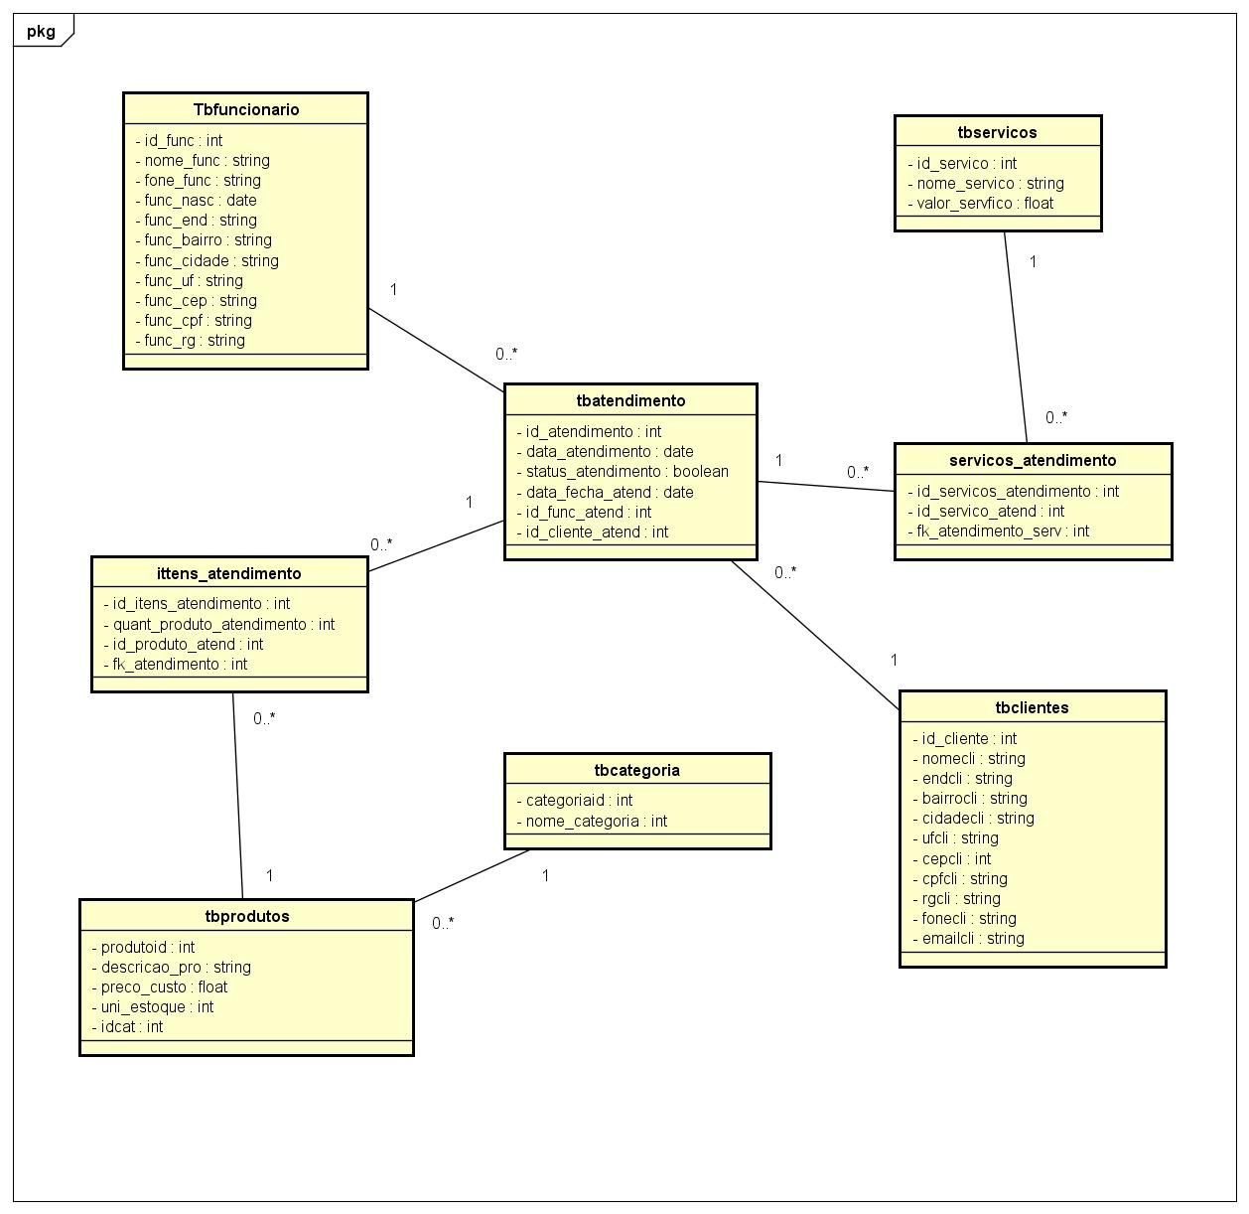

* 1. **Diagrama de Sequencia**

**Figura 10 – Tela Cadastrar Cliente**

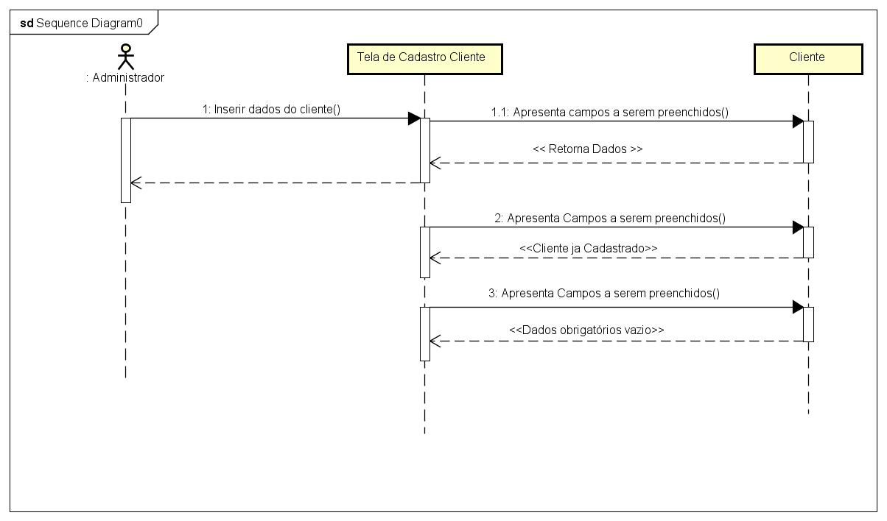

**Figura 11 – Tela Consultar Cliente**

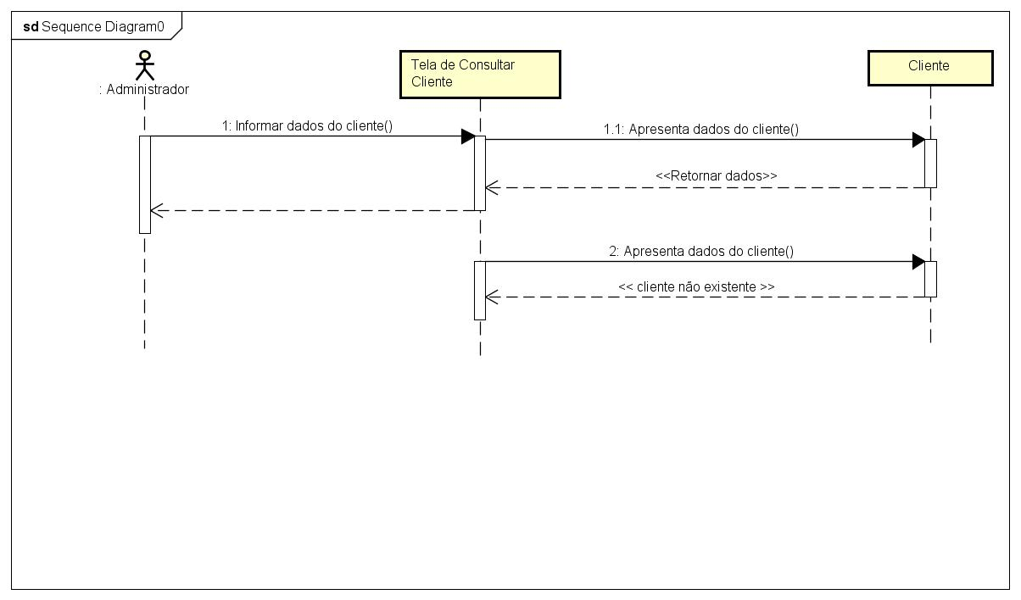

**Figura 12 – Tela Editar Cliente**

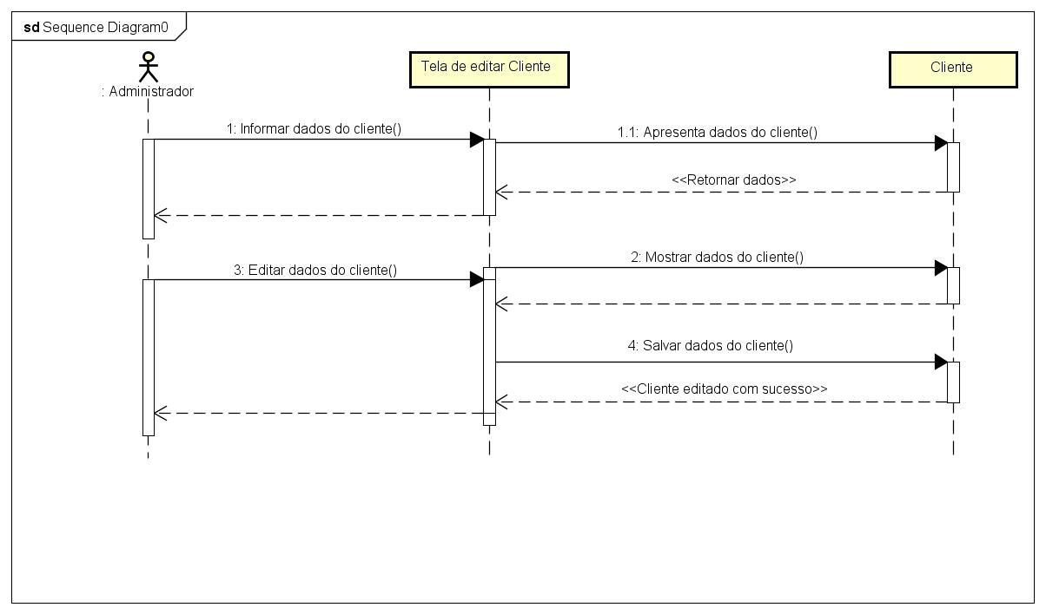

**Figura 13 – Tela Excluir Cliente**

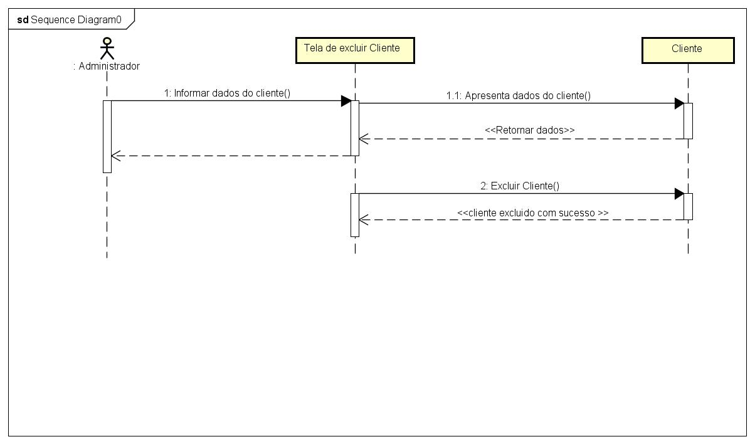

**Figura 14 – Tela Cadastrar Cliente**

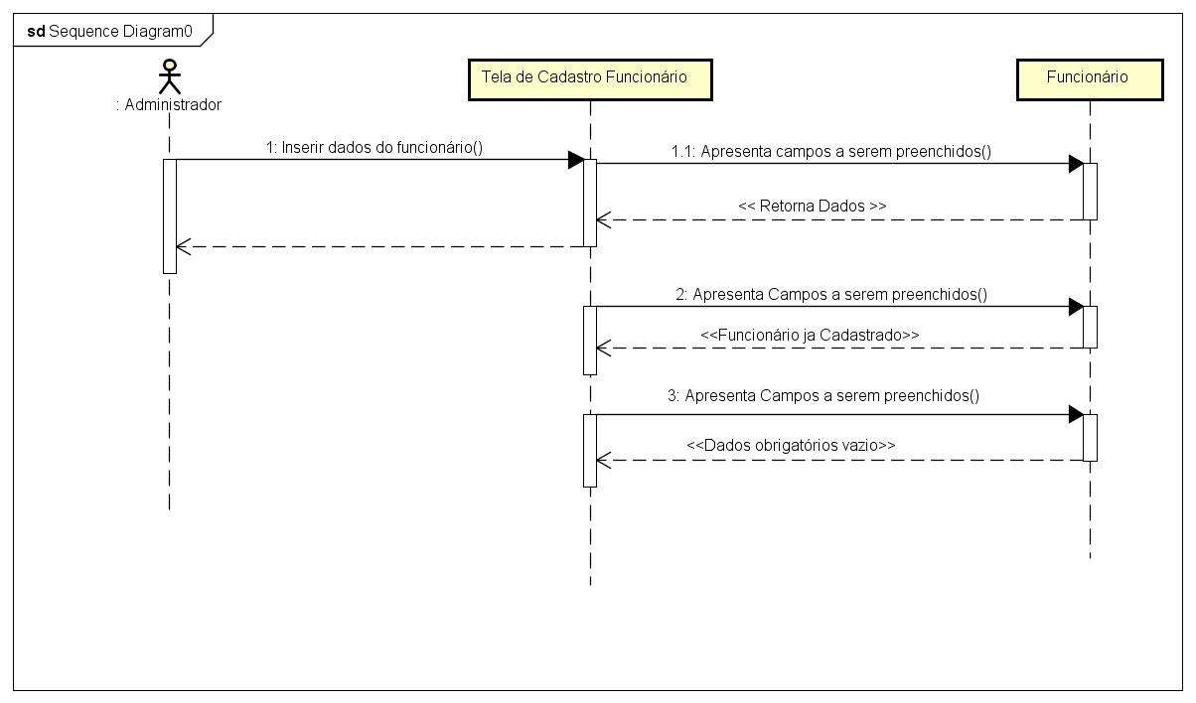

**Figura 15 – Tela Cadastrar Funcionário**



**Figura 16 – Tela Consultar Funcionário**

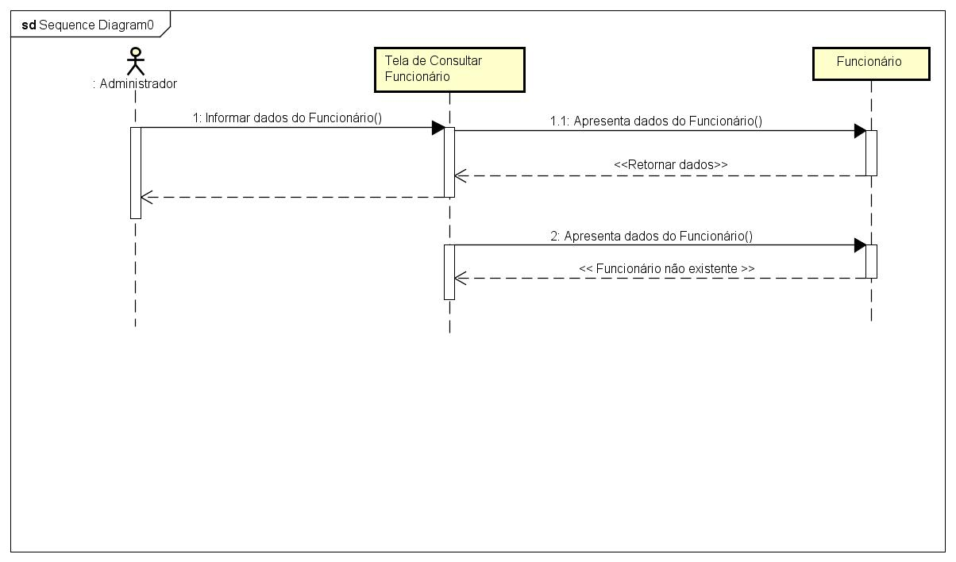

**Figura 17 – Tela Editar Funcionário**

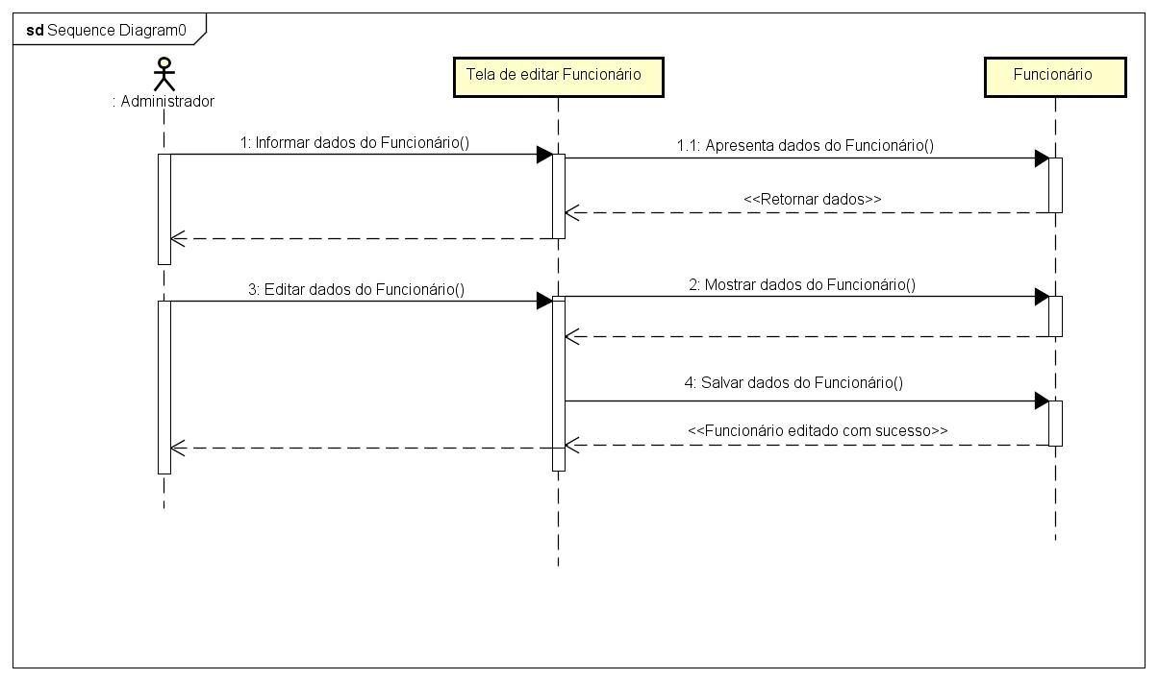

**Figura 18 – Tela Excluir Funcionário**

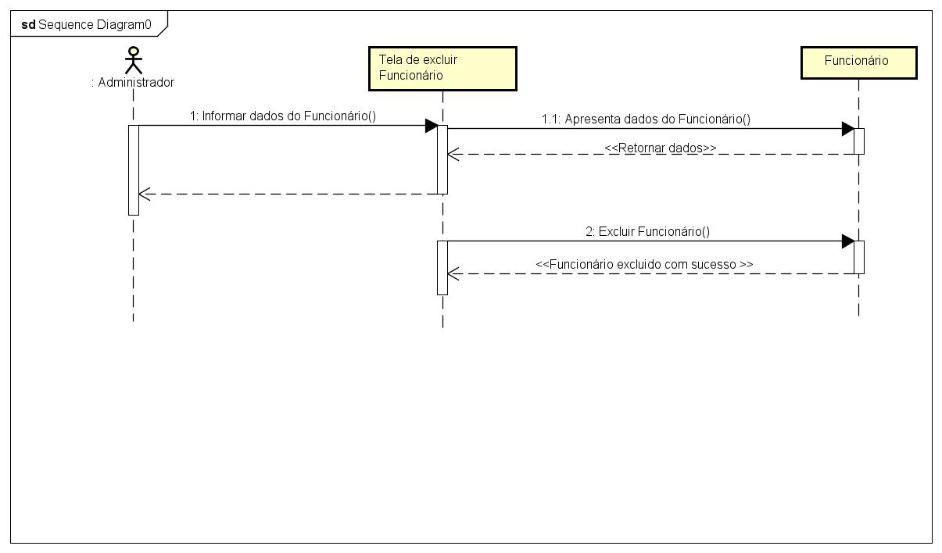

**Figura 19 – Tela Cadastrar Produtos**

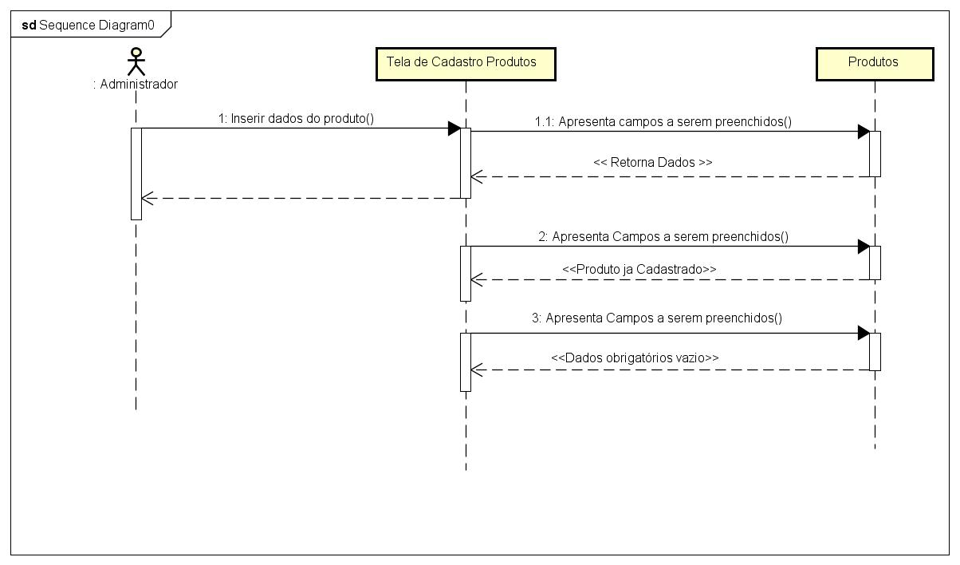

**Figura 20 – Tela Consultar Produtos**

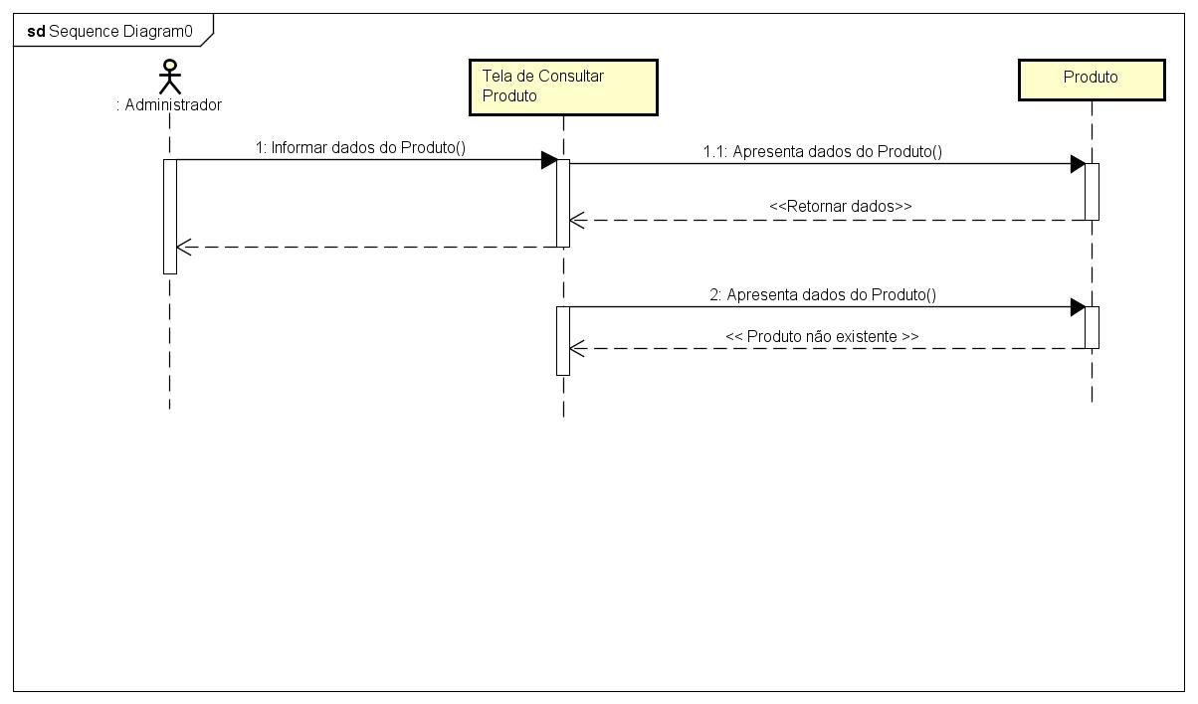

**Figura 21 – Tela Editar Produtos**

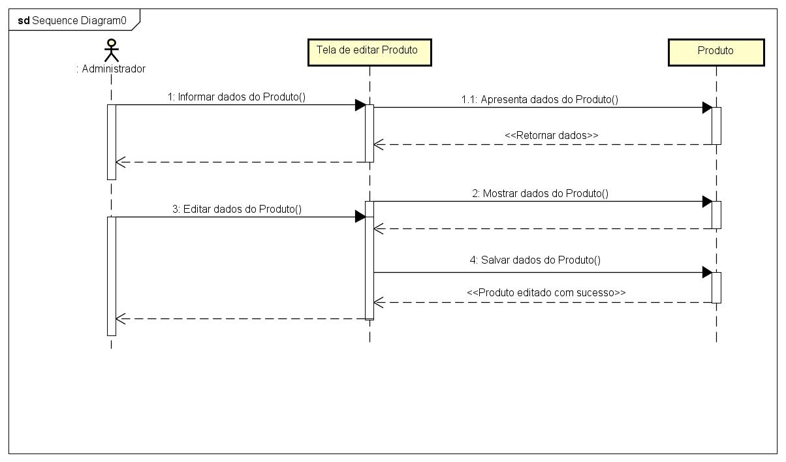

**Figura 22 – Tela Excluir Produtos**

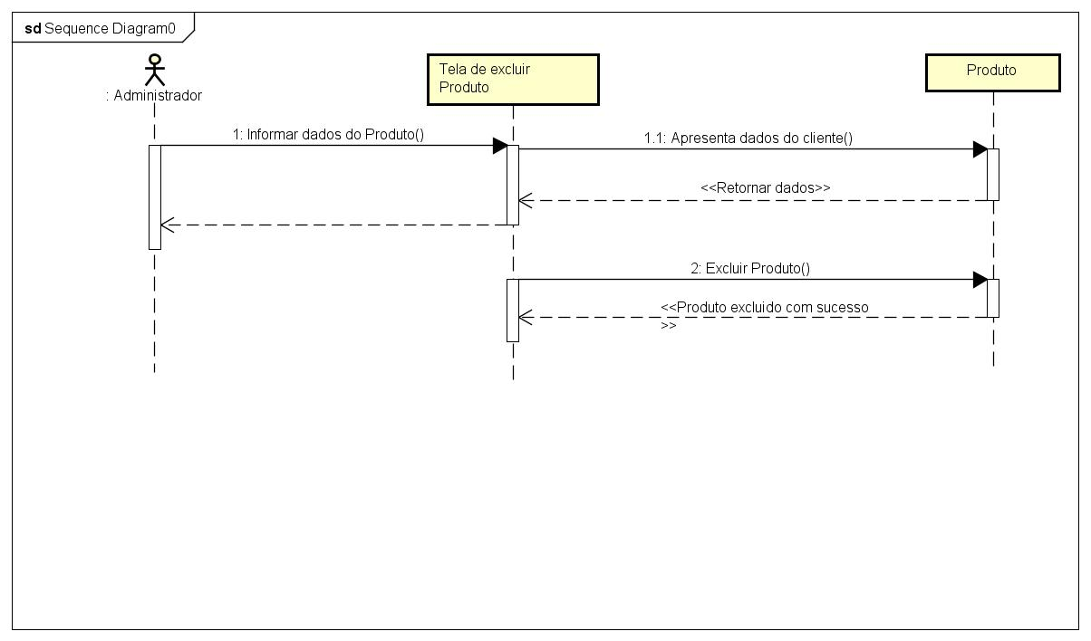

**Figura 23 – Tela Cadastrar Categoria**

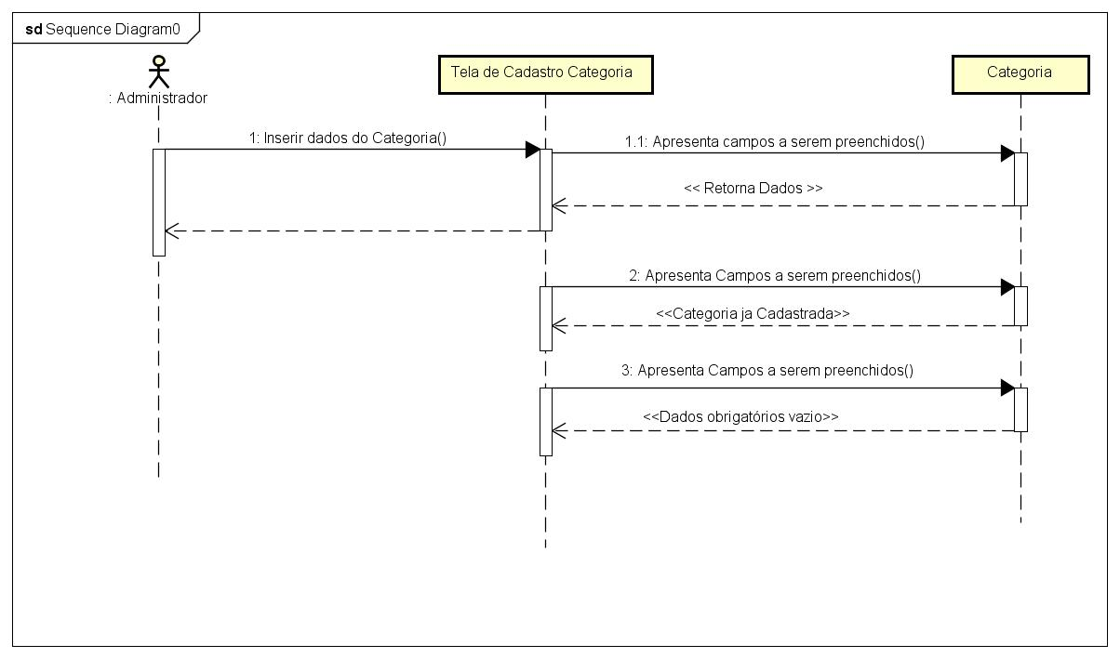

**Figura 24 – Tela Consultar Categoria**

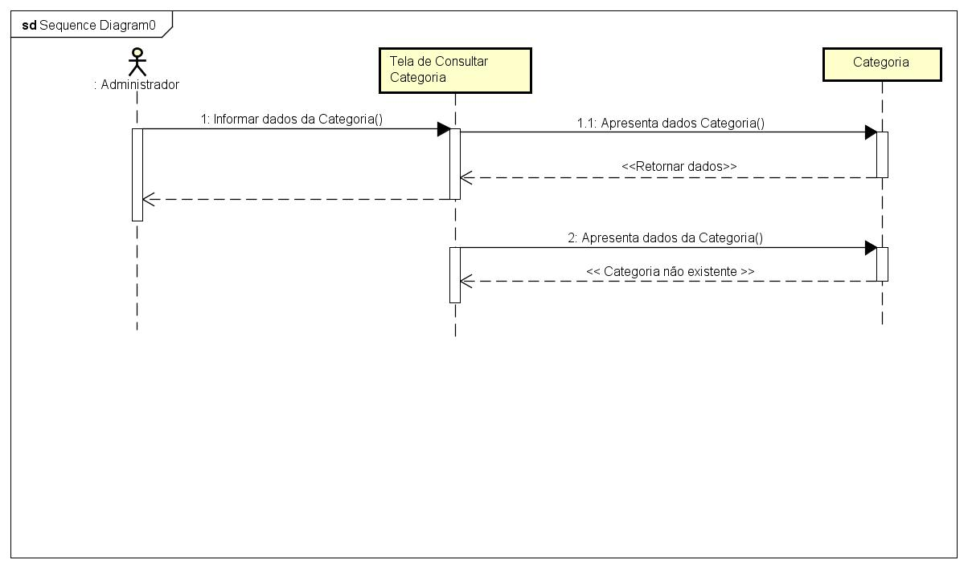

**Figura 25 – Tela Editar Categoria**

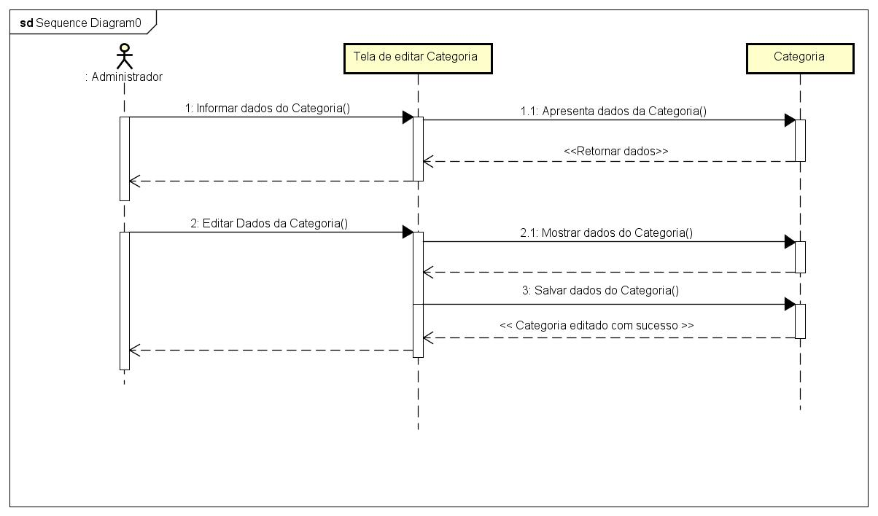

**Figura 26 – Tela Excluir Categoria**

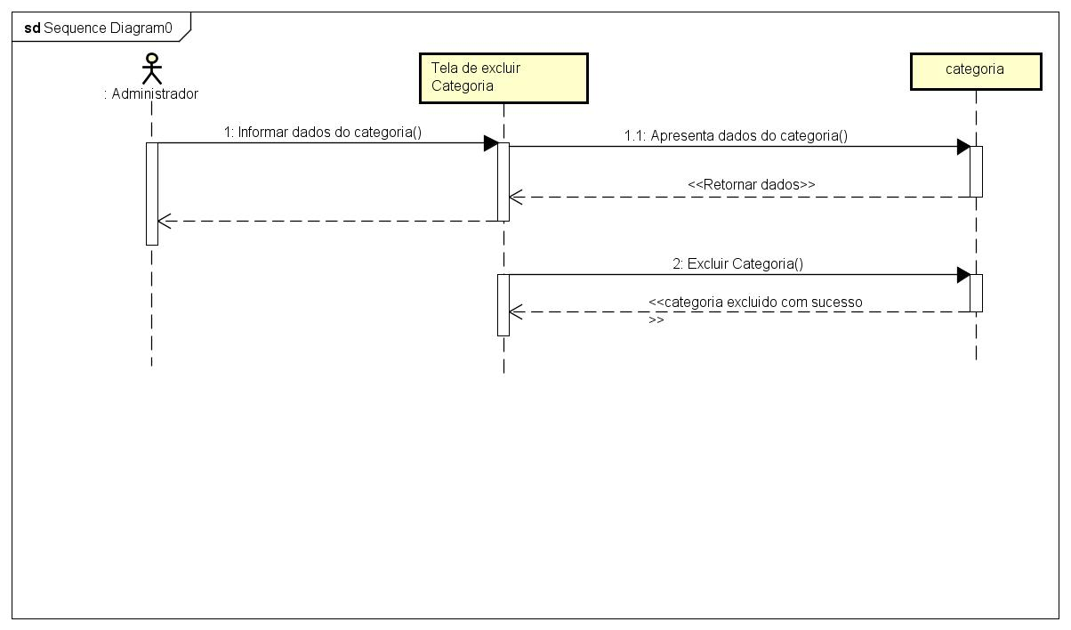

**Figura 27 – Tela Cadastrar Serviço**

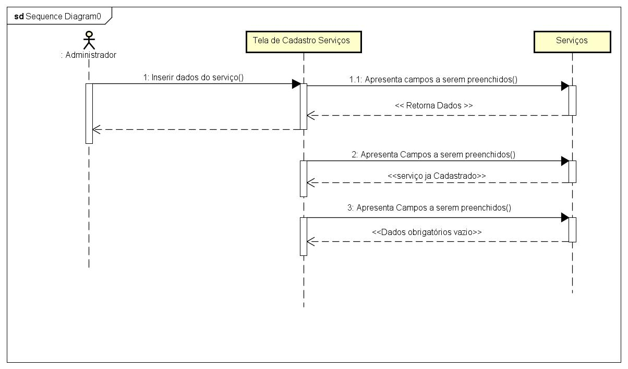

**Figura 28 – Tela Consultar Serviço**

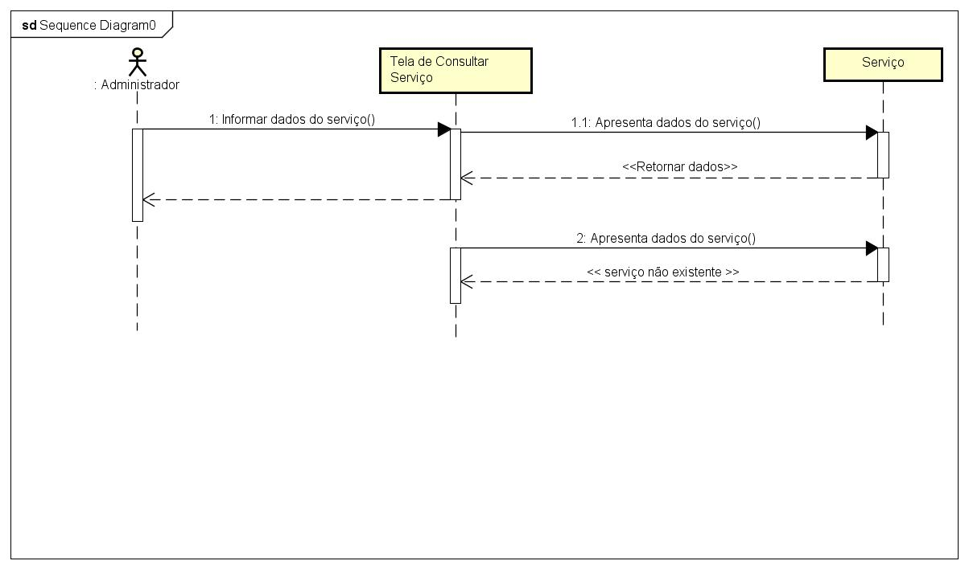

**Figura 29 – Tela Editar Serviço**

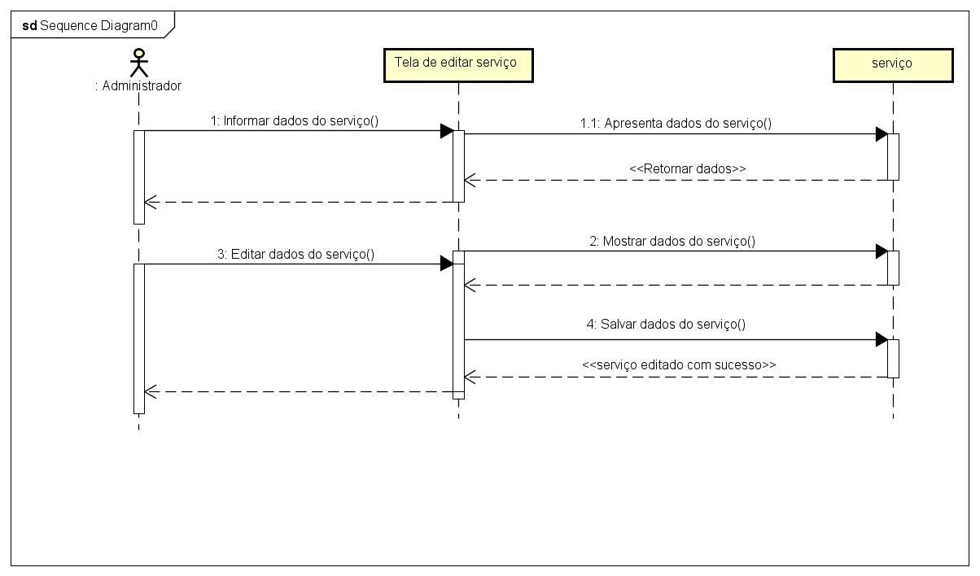

**Figura 30 – Tela Excluir Serviço**

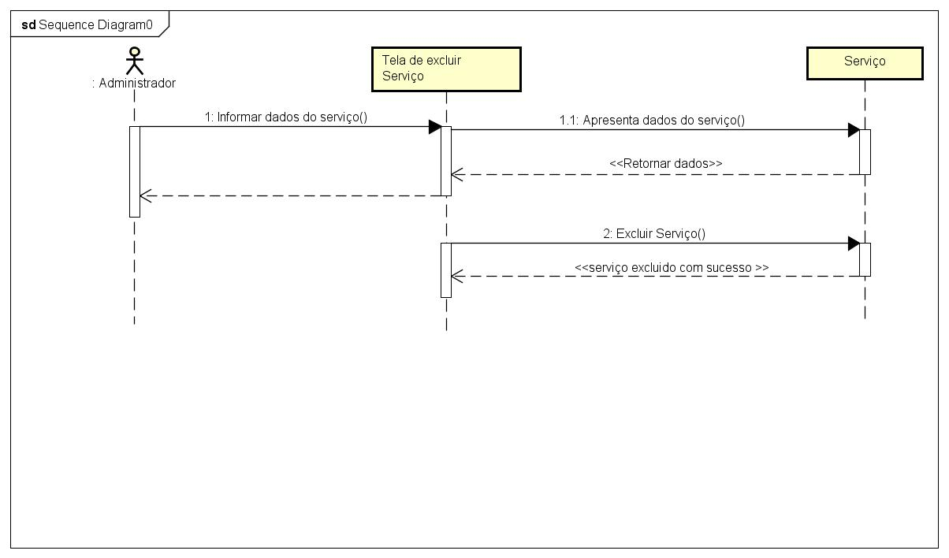

**Figura 30 – Tela Cadastrar Atendimento**

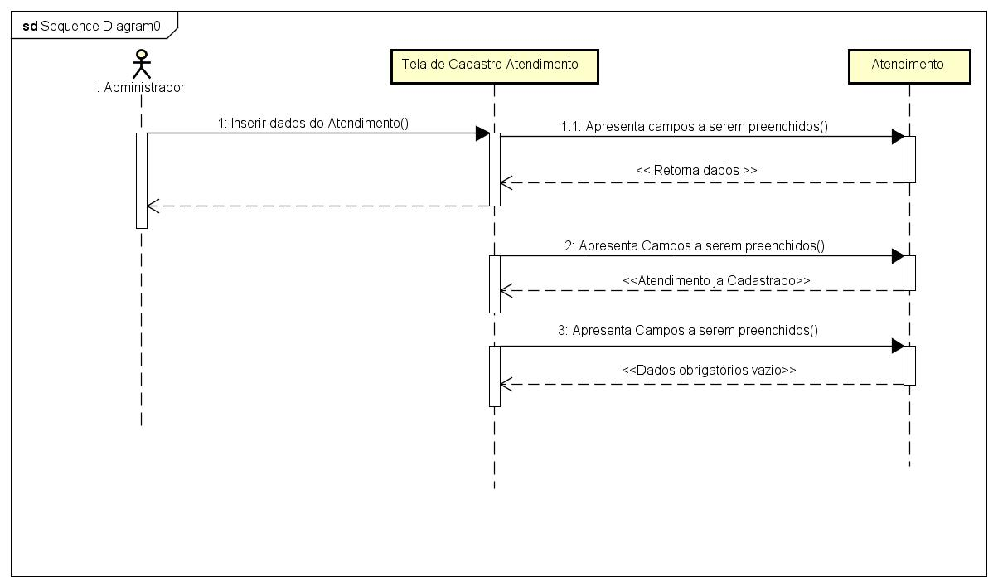

**Figura 31 – Tela Consultar Atendimento**

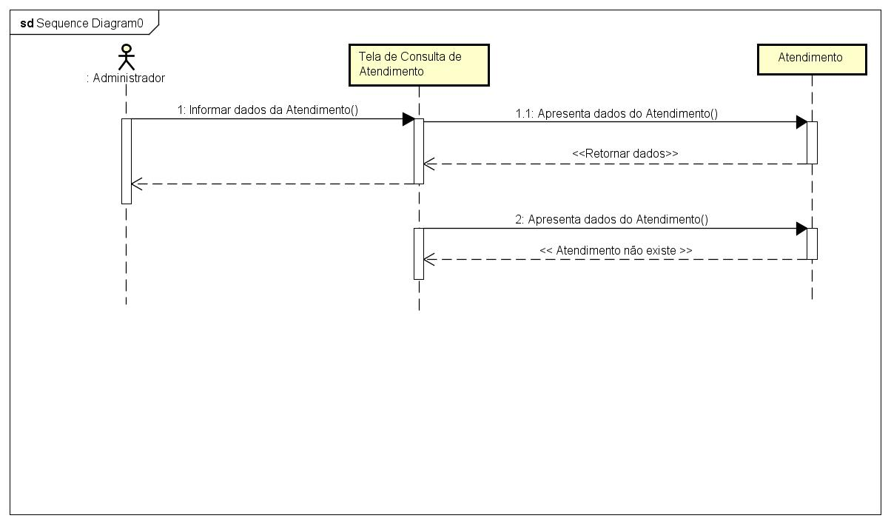

**Figura 32 – Tela Editar Atendimento**

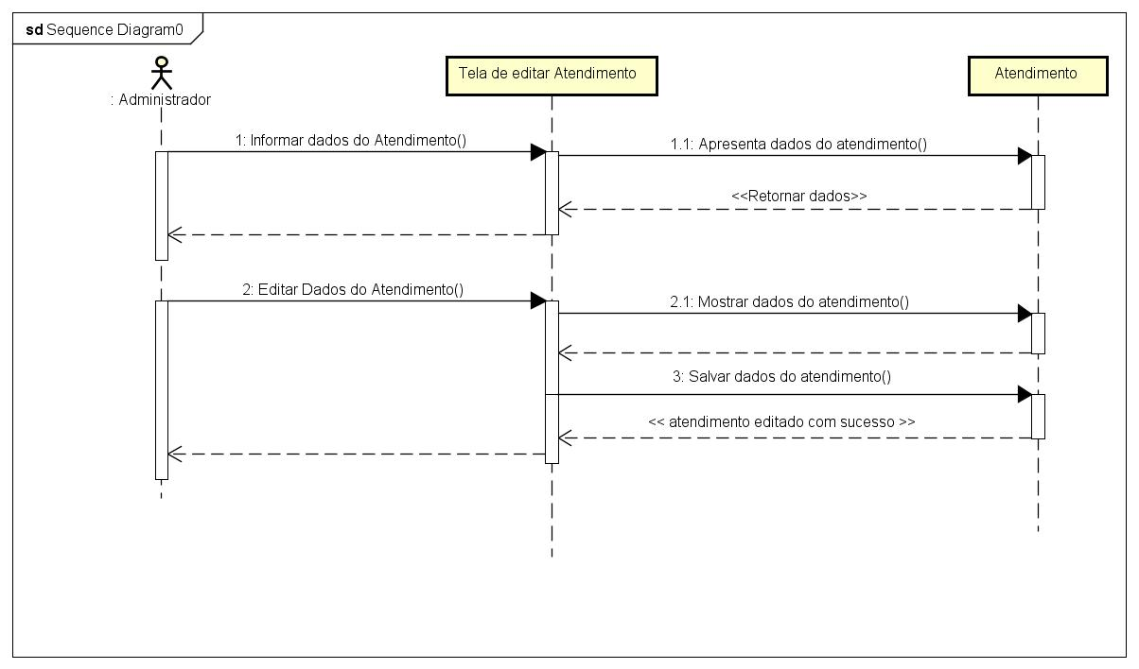

**Figura 33 – Tela Excluir Atendimento**

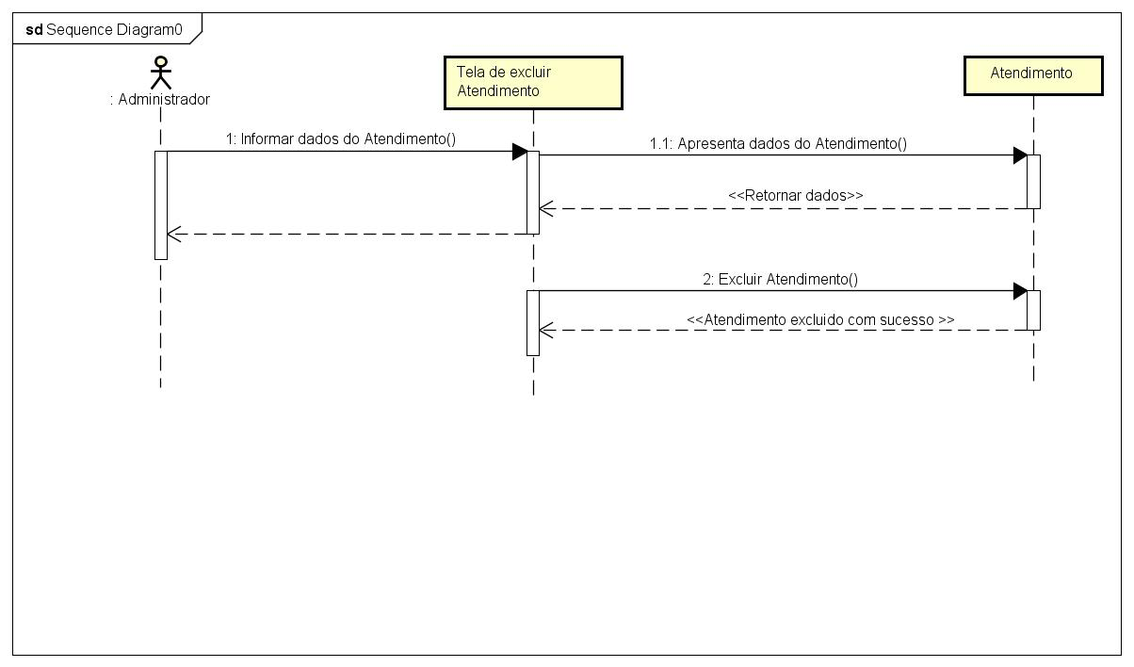

## **MODELO DO BANCO DE DADOS**

### MODELO CONCEITUAL DE BANCO DE DADOS

**Figura 34 ​**– Modelo Conceitual de Banco de Dados

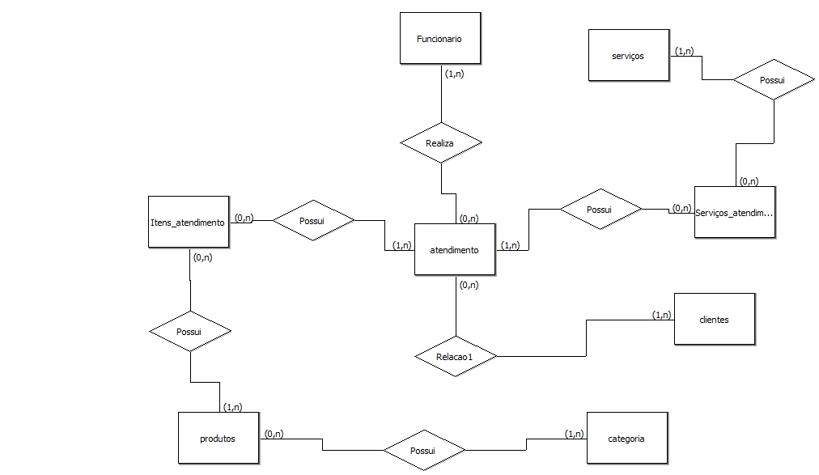

**FONTE:** Modelo Conceitual do Banco de Dados realizado com o software BRmodelo.

### MODELO LÓGICO DO BANCO DE DADOS

**Figura 35 -** Modelo Lógico do Banco de Dados

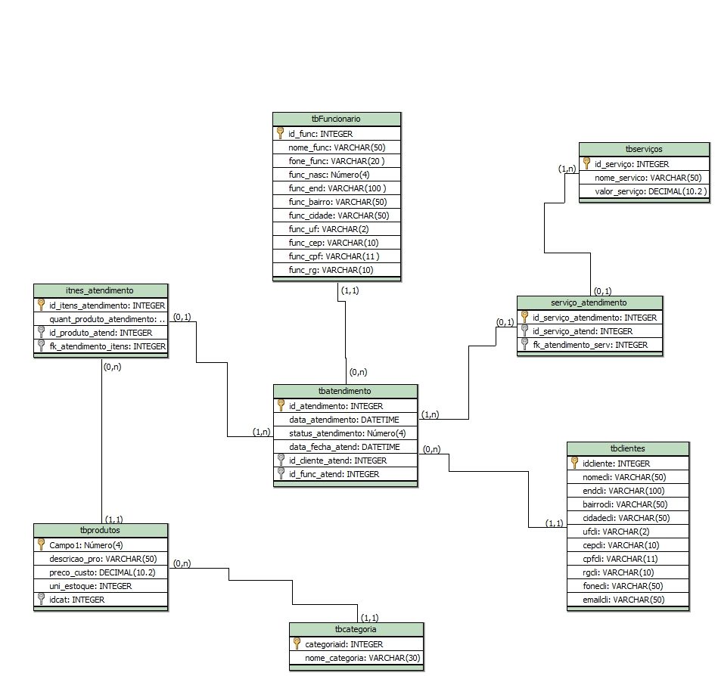

**FONTE:** Esquema lógico confeccionado pelo *brmodelo.*

**3.5.3. Diagrama de Entidade e Relacionamento**

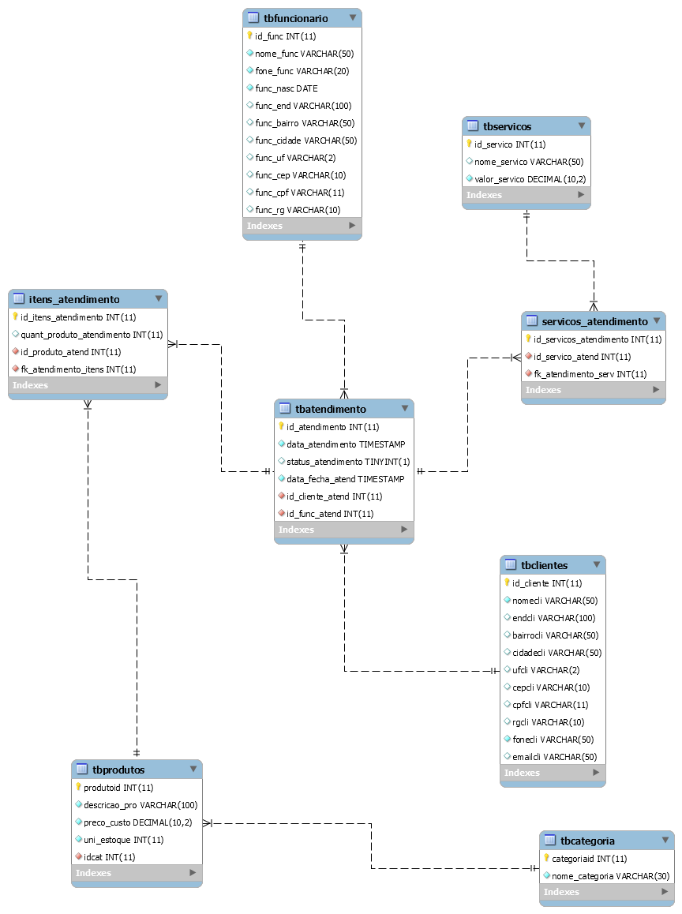

**Figura 36 ​**– Diagrama de entidade e Relacionamento

### DICIONÁRIO DE DADOS

**Tabela 21** – Dicionário de Dados – Funcionários

|  |  |  |  |  |  |  |
| --- | --- | --- | --- | --- | --- | --- |
| **Nome da**  **Tabela:** | tbfuncionarios | | | | | |
| **Atributo** | **Descrição** | **Classe** | **Tamanho** | **Chave**  **primaria** | **Chave**  **estrangeira** | |
| Id_func | Campo que armazena o identificador do funcionário | determinante |  | sim | |  |
| cpf | Campo que armazena CPF da  pessoa | simples | 15 |  | |  |
| nome | Campo que armazena o nome da  pessoa | Simples | 50 |  | |  |
| fone | Campo que armazena o telefone da  Pessoa | simples | 20 |  | |  |
| datnasc | Campo que armazena Data de nascimento do funcionário | Simples |  |  | |  |
| Func_end | Campo que armazena o endereço do funcionário | Simples | 1 |  | |  |
| Func__bairro | Campo que armazena o bairro do funcionário | Simples | 50 |  | |  |
| Func_cidade | Campo que  armazena a cidade | Simples | 50 |  | |  |
| Func_uf | Campo que armazena a unidade federativa | Simples | 10 |  | |  |
| Func_cep | Campo que armazena o cep | Simples | 11 |  | |  |
| Func_rg | Campo que armazena o rg | Simples | 10 |  | |  |

**Tabela 22** – Dicionário de Dados – Clientes

|  |  |  |  |  |  |
| --- | --- | --- | --- | --- | --- |
| **Nome da**  **Tabela:** | tbClientes | | | | |
| **Atributo** | **Descrição** | **Classe** | **Tamanho** | **Chave**  **primaria** | **Chave**  **estrangeira** |
| Id_cliente | Campo que armazena o identificador do cliente | Determinante | 10 | Sim |  |
| nomecli | Campo que armazena o nome do cliente | Simples | 50 |  |  |
| endcli | Campo que armazena o endereço do cliente | Simples | 100 |  |  |
| bairrocli | Campo que armazena o bairro do cliente | simples | 50 |  |  |
| cidadecli | Campo que armazena a cidade do cliente | simples | 50 |  |  |
| ufcli | Campo que armazena a unidade federativa do cliente | simples | 50 |  |  |
| cepcli | Campo que armazena o cep do cliente | simples | 20 |  |  |
| cpfcli | Campo que armazena o cpf do cliente | simples | 11 |  |  |
| rgcli | Campo que armazena o rgcli | Simples | 10 |  |  |
| fonecli | Campo que armazena ofone do cliente | Simples | 50 |  |  |
| emailcli | Campo que armazena o email do cliente | Simples | 50 |  |  |

**Tabela 23** – Dicionário de Dados – Produtos

|  |  |  |  |  |  |
| --- | --- | --- | --- | --- | --- |
| **Nome da**  **Tabela:** | tbprodutos | | | | |
| **Atributo** | **Descrição** | **Classe** | **Tamanho** | **Chave**  **primaria** | **Chave**  **estrangeira** |
| produtoid | Campo que armazena o código único de identificação do produto | Determinante |  | Sim |  |
| Descrição_pro | Campo que armazena o horário e dia do procedimento | Simples | 100 |  |  |
| Preco_custo | Campo que armazena preço do produto | simples | 10.2 |  |  |
| Uni_estoque | Campo que armazena unidades no estoque | simples |  |  |  |
| idcat | Campo que armazena o identificador da categoria | determinante |  |  | sim |

**Tabela 24** – Dicionário de Dados – Serviços

|  |  |  |  |  |  |
| --- | --- | --- | --- | --- | --- |
| **Nome da**  **Tabela:** | serviços | | | | |
| **Atributo** | **Descrição** | **Classe** | **Tamanho** | **Chave**  **primaria** | **Chave**  **estrangeira** |
| Id_servico | Campo que armazena o código único de identificação de cada Serviço | Determinante |  | Sim |  |
| Nome_servico | Campo que armazena o nome do serviço | simples | 50 |  |  |
| Valor_servico | Campo armazena o valor do serviço | simples | 10.2 |  |  |

**Tabela 25** – Dicionário de Dados – Serviços Atendimento

|  |  |  |  |  |  |
| --- | --- | --- | --- | --- | --- |
| **Nome da**  **Tabela:** | Serviços_atendimento | | | | |
| **Atributo** | **Descrição** | **Classe** | **Tamanho** | **Chave**  **primaria** | **Chave**  **estrangeira** |
| Id_servico_atendimento | Campo que armazena o código único de identificação de cada Serviço presente no atendimento | Determinante |  | Sim |  |
| Id_serviço_atend | Campo que armazena o id do serviço | Determinante |  |  | sim |
| Fk_atendimento_serv | Campo armazena a identificação do atendimento | Determinante |  |  | sim |

**Tabela 25** – Dicionário de Dados – Categoria

|  |  |  |  |  |  |
| --- | --- | --- | --- | --- | --- |
| **Nome da**  **Tabela:** | tbcategoria | | | | |
| **Atributo** | **Descrição** | **Classe** | **Tamanho** | **Chave**  **primaria** | **Chave**  **estrangeira** |
| categoriaid | Campo que armazena o código único de identificação de categoria | Determinante |  | Sim |  |
| Nome_categoria | Campo que armazena o nome da categoria | simples | 30 |  |  |

**Tabela 26** – Dicionário de Dados – Atendimento

|  |  |  |  |  |  |
| --- | --- | --- | --- | --- | --- |
| **Nome da**  **Tabela:** | Tbatendimento | | | | |
| **Atributo** | **Descrição** | **Classe** | **Tamanho** | **Chave**  **primaria** | **Chave**  **estrangeira** |
| Id_atendimento | Campo que armazena o código único de identificação de cada atendimento | Determinante |  | Sim |  |
| Data_atendimento | Campo que armazena a data em que se iniciao atendimento | simples |  |  |  |
| status_atendimento | Campo armazena o status do atendimento | simples | 1 |  |  |
| Data_fecha_atend | Campo que armazena a data de fechamento do atendimento | simples |  |  |  |
| Id_cliente_atend | Campo que armazena o id do cliente que será atendido | determinante |  |  | sim |
| Id_func_atend | Campo que armazena o id do funcionário que será responsável pelo atendimento | determinante |  |  | sim |

**Tabela 27** – Dicionário de Dados – Itens Atendimento

|  |  |  |  |  |  |
| --- | --- | --- | --- | --- | --- |
| **Nome da**  **Tabela:** | Itens_atendimento | | | | |
| **Atributo** | **Descrição** | **Classe** | **Tamanho** | **Chave**  **primaria** | **Chave**  **estrangeira** |
| Id_itens_atendimento | Campo que armazena o código único de identificação de cada item do atendimento | Determinante |  | Sim |  |
| Quant_produto_atendimento | Campo que armazena a quantidade de produtos | Simples |  |  |  |
| Id_produto_atend | Campo armazena a identificação do produto do atendimento | Determinante |  |  | sim |
| Fk_atendimento_itens | Campo que armazena o id do atendimento | Determinante |  |  | sim |

## **MÃO DE OBRA**

**Tabela 28 –** Custos de Mão de Obra

|  |  |  |  |
| --- | --- | --- | --- |
| **Profissional** | **Preço/Hora** | **Horas de trabalho** | **Total** |
| Analista de Requisitos |  |  |  |
| Desenvolvedor/Programador |  |  |  |
| Desenvolvedor Web |  |  |  |
| **Custo total dos recursos** |  |  |  |

1. **CONCLUSÃO**

Perante a necessidade do gerenciamento dos processos de profissionais de barbearia, este projeto foi pensado para interagir com os clientes de cada profissional em um ambiente virtual, e proporcionar melhorias na organização dos procedimentos diários dos profissionais. Desta forma, foi disponibilizada uma plataforma que proporciona agilidade e dinamismo na manutenção de cadastros de clientes, permitindo que estes analisem cada profissional antes de realizar a marcação de atendimentos, levando em consideração, que o profissional poderá coordenar sua agenda de acordo com sua disponibilidade e organizar seus equipamentos e materiais. Frente ao vasto mercado atual, não foi encontrado nenhum sistema que auxiliasse no trabalho realizado pelos profissionais de barbearias, e a organização de dados de seus clientes. Desta forma este projeto teve como objetivo principal desenvolver um sistema que auxilia este profissional no gerenciamento de suas atividades, proporcionando satisfação para seus clientes e permitindo maior controle e dinamismo de suas informações.

O Corta7, além de proporcionar um produto dinâmico, oferece aos profissionais um maior controle sobre seus negócios, auxiliar nas tomadas de decisões, melhorias nos processos internos e segurança no armazenamento de informações, para oferecer aos seus clientes um atendimento mais humanizado e individualizado.

Buscando tornar as atividades operacionais mais simples, agregar valores aos seus clientes, aumentando a influência dos mesmos no mercado, é essencial que sejam realizadas análises periódicas no sistema a fim de aprimorar as suas atividades operacionais.

# **REFERÊNCIAS BIBLIOGRÁFICAS**

* BEZERRA, Eduardo. Princípios de análise e projeto de sistemas com UML. 1ª Edição; 286 páginas; Editora Campus: Rio de Janeiro, 2002.
* WANKES, Leandro. “Questão de ordem: o ciclo de vida de um projeto é Iniciação,Planejamento, Execução e Encerramento” . Disponível em: <<http://www.wankesleandro.com/2010/10/questao-de-ordem-o-ciclo-de-vida-de-um.html> >. Acesso em: 06 Outubro. 2018
* HACKENHAAR, J.; ZANELLA, R.; CARDOSO, T. Um comparativo entre php e jsp:definindo a melhor aplicação para o desenvolvimento de projetos web. Revista iTEC, v. 1, p. 32 – 36, 2010.